

ΤΜΗΜΑ ΜΗΧΑΝΙΚΩΝ ΠΛΗΡΟΦΟΡΙΚΗΣ ΚΑΙ ΥΠΟΛΟΓΙΣΤΩΝ

ΜΕΡΟΣ Α’ ΘΕΩΡΙΑ

ΜΟΝΤΕΛΑ ΚΑΙ ΜΕΘΟΔΟΛΟΓΙΕΣ ΚΥΚΛΟΥ ΖΩΗΣ ΛΟΓΙΣΜΙΚΟΥ

ΣΤΟΙΧΕΙΑ ΜΕΛΩΝ ΟΜΑΔΑΣ
ΟΝΟΜΑΤΕΠΩΝΥΜΟ : ΑΘΑΝΑΣΙΟΥ ΒΑΣΙΛΕΙΟΣ ΕΥΑΓΓΕΛΟΣ
ΑΡΙΘΜΟΣ ΜΗΤΡΩΟΥ : 19390005
ΟΝΟΜΑΤΕΠΩΝΥΜΟ : ΘΕΟΧΑΡΗΣ ΓΕΩΡΓΙΟΣ
ΑΡΙΘΜΟΣ ΜΗΤΡΩΟΥ : 19390283
ΟΝΟΜΑΤΕΠΩΝΥΜΟ : ΟΜΑΡ ΑΛΧΑΖ ΟΜΑΡ
ΑΡΙΘΜΟΣ ΜΗΤΡΩΟΥ : 19390010

ΠΕΡΙΕΧΟΜΕΝΑ

0. Γενική Εισαγωγή 5
0.1. Μοντέλο κύκλου ζωής λογισμικού 5
0.2. Μεθοδολογία ανάπτυξης λογισμικού 5
0.3 Ειδοποιός διαφορά 5
0.4 Απώτερος σκοπός 5
Αναφορές 6
1. Βασικά Μοντέλα Ανάπτυξης Λογισμικού 7
1.1. Το μοντέλο του καταρράκτη 7
1.1.1. Εισαγωγή 7
1.1.2. Πλεονεκτήματα 8
1.1.3. Μειονεκτήματα 8
1.1.4. Σύνοψη 8
Αναφορές 9
1.2. Το μοντέλο V 10
1.2.1. Εισαγωγή 10
1.2.2. Πλεονεκτήματα 11
1.2.3. Μειονεκτήματα 11
1.2.4. Σύνοψη 12
Αναφορές 13
1.3. Το μοντέλο πρωτοτυποποίησης 14
1.3.1. Εισαγωγή 14
1.3.2. Διαδικασία 15
1.3.3. Είδη 15
1.3.4. Πλεονεκτήματα 16
1.3.5. Μειονεκτήματα 16
1.3.6. Σύνοψη 17
Αναφορές 18
1.4. Το μοντέλο λειτουργικής επαύξησης 19
1.4.1. Εισαγωγή 19
1.4.2. Πλεονεκτήματα 19
1.4.3. Μειονεκτήματα 20
1.4.4. Σύνοψη 20
Αναφορές 21
1.5. Το σπειροειδές μοντέλο 22
1.5.1. Εισαγωγή 22
1.5.2. Χαρακτηριστικά 22
1.5.3. Πλεονεκτήματα 23
1.5.4. Μειονεκτήματα 23
1.5.5. Σύνοψη 24
1.5.6. Παραδείγματα εφαρμογών 24
Αναφορές 25
2. Σύγχρονα Μοντέλα Ανάπτυξης Λογισμικού 26
2.1. Ενοποιημένη προσέγγιση (Unified Process) 26
2.1.1. Εισαγωγή 26
2.1.2. Πλεονεκτήματα 26
2.1.3. Μειονεκτήματα 27
2.1.4. Σύνοψη 27
Αναφορές 28
2.2. Ευέλικτη Ανάπτυξη (Agile Development) 29
2.2.1. Εισαγωγή 29
2.2.2. Πλεονεκτήματα 29
2.2.3. Μειονεκτήματα 30
2.2.4. Σύνοψη 30
Αναφορές 31
2.3. Ανάπτυξης DevOps 32
2.3.1. Εισαγωγή 32
2.3.2. Λειτουργία 32
2.3.3. Κύκλος 33
2.3.4. Πλεονεκτήματα 33
2.3.5. Μειονεκτήματα 34
2.3.6. Σύνοψη 34
Αναφορές 35
2.4. Μεθοδολογία Scrum 36
2.4.1. Εισαγωγή 36
2.4.2. Πλεονεκτήματα 36
2.4.3. Μειονεκτήματα 37
2.4.4. Σύνοψη 37
Αναφορές 38
2.5. Ακραίος Προγραμματισμός (Extreme Programming) 39
2.5.1. Εισαγωγή 39
2.5.2. Λειτουργικότητα 39
2.5.3. Αξίες 40
2.5.4. Πλεονεκτήματα 40
2.5.5. Μειονεκτήματα 41
2.5.6. Σύνοψη 41
Αναφορές 42
2.6. Ανάπτυξη οδηγούμενη από τον έλεγχο (Test-driven Development) 43
2.6.1. Εισαγωγή 43
2.6.2. Πλεονεκτήματα 43
2.6.3. Μειονεκτήματα 44
2.6.4. Σύνοψη 44
Αναφορές 45
3. Επιλογή Κατάλληλης Μεθοδολογίας Ανάπτυξης 46
3.0. Εισαγωγή 46
3.1. Καταλληλότητα των Βασικών Μοντέλων Ανάπτυξης Λογισμικού 46
3.1.1. Το μοντέλο του καταρράκτη 46
3.1.2. Το μοντέλο V 46
3.1.3. Το μοντέλο πρωτοτυποποίησης 47
3.1.4. Το μοντέλο λειτουργικής επαύξησης 47
3.1.5. Το σπειροειδές μοντέλο 48
3.2. Καταλληλότητα των Σύγχρονων Μοντέλων Ανάπτυξης Λογισμικού 48
3.2.1. Ενοποιημένη προσέγγιση (Unified Process) 48
3.2.2. Ευέλικτη Ανάπτυξη (Agile Development) 48
3.2.3. Ανάπτυξης DevOps 49
3.2.4. Μεθοδολογία Scrum 49
3.2.5. Ακραίος Προγραμματισμός (Extreme Programming) 50
3.2.6. Ανάπτυξη οδηγούμενη από τον έλεγχο (Test-driven Development) 50
3.3. Σύνοψη 50
4. Γενική Σύνοψη 51

0. Γενική Εισαγωγή

0.1. Μοντέλο κύκλου ζωής λογισμικού

Η δομή του κύκλου ζωής λογισμικού αντιπροσωπεύει ένα δομημένο πλαίσιο που καθοδηγεί τις φάσεις της ανάπτυξης λογισμικού από την έναρξη εώς την ολοκλήρωση του. Αυτό το μοντέλο καθορίζει σαφώς τα στάδια του έργου, όπως την ανάλυση απαιτήσεων, τη σχεδίαση, την ανάπτυξη, την παράδοση, την αξιολόγηση και τη συντήρηση του λογισμικού. [1]

0.2. Μεθοδολογία ανάπτυξης λογισμικού

Η μεθοδολογία ανάπτυξης λογισμικού αποτελεί ένα σύνολο πρακτικών, τεχνικών και διαδικασιών που οργανώνουν και ελέγχουν τη διαδικασία ανάπτυξης λογισμικού. Η εφαρμογή της περιλαμβάνει τη διαχείριση του έργου, τη συνεργασία της ομάδας ανάπτυξης και την συνεχής επικοινωνία καθ’ όλη τη διάρκεια του κύκλου ζωής, ενισχύοντας την αποτελεσματικότητα και την ποιότητα του αποτελέσματος. [1]

0.3 Ειδοποιός διαφορά

Η διαφορά μεταξύ του μοντέλου κύκλου ζωής και της μεθοδολογίας ανάπτυξης λογισμικού είναι σημαντική. Το μοντέλο κύκλου ζωής ορίζει τα στάδια του έργου, ενώ η μεθοδολογία καθοδηγεί τις πρακτικές και τις αρχές κατά την διάρκεια αυτών των σταδίων, προσφέροντας μία οργανωμένη προσέγγιση για την ανάπτυξη λογισμικού. [1]

0.4 Απώτερος σκοπός

Ο απώτερος σκοπός τόσο του μοντέλου κύκλου ζωής όσο και της μεθοδολογίας ανάπτυξης λογισμικού είναι να προσφέρουν ένα δομημένο πλαίσιο και κατευθυντήριες γραμμές για την αποτελεσματική ανάπτυξη λογισμικού. Μέσα από παραδείγματα όπως ο καταρράκτης, η επαναληπτική μέθοδος και η ευέλικτη μέθοδος (όπως το Scrum), επιδιώκουν να βελτιώσουν τη διαδικασία ανάπτυξης και να επιτύχουν τους στόχους του έργου. [1]

Αναφορές

[1] (Alexandra, 2023) Stackify : Τι είναι το SDLC; Κατανόηση του Κύκλου Ζωής Ανάπτυξης Λογισμικού;
https://stackify.com/what-is-sdlc

1. Βασικά Μοντέλα Ανάπτυξης Λογισμικού

1.1. Το μοντέλο του καταρράκτη

1.1.1. Εισαγωγή
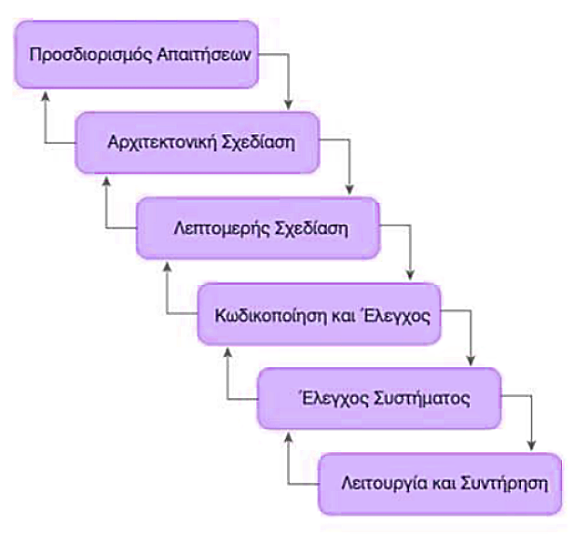
Εικόνα 1. Το μοντέλο του καταρράκτη [8]
Το εκλεπτυσμένο μοντέλο του καταρράκτη, γνωστό ως Waterfall Model, διαμορφώνεται ως συστηματική μέθοδος ανάπτυξης λογισμικού. Εκτελεί μια ακολουθία στρατηγικά σχεδιασμένων φάσεων, περιλαμβάνοντας αναλυτική εξέταση, προηγμένο σχεδιασμό, προγραμματισμό, αυστηρό έλεγχο και συστηματική συντήρηση.
Το μοντέλο καταρράκτη είναι ένα διαδοχικό μοντέλο διαδικασίας ανάπτυξης λογισμικού που ακολουθεί συγκεκριμένες φάσεις όπως ανάλυση, σχεδιασμό, κωδικοποίηση, έλεγχο και συντήρηση [1]. Κάθε φάση ορίζεται προσεκτικά και η μετάβαση γίνεται μετά την ολοκλήρωση της προηγούμενης, δίνοντας έμφαση στον σχεδιασμό πριν την υλοποίηση. Αυτό μπορεί να οδηγήσει σε μεγαλύτερη ασφάλεια και προβλεψιμότητα στην ανάπτυξη λογισμικού.

1.1.2. Πλεονεκτήματα

Μερικά πλεονεκτήματα του μοντέλου καταρράκτη είναι τα εξής:
- Παρέχει αμεσότητα κατανόησης και εφαρμογής, εκπέμποντας απλότητα και αντιληπτική σαφήνεια.
- Διαθέτει εξαρτημένο χρονοδιάγραμμα και προσδιορισμένες αλληλεπιδράσεις με τον πελάτη.

- Ιδανικό για έργα με σταθερές απαιτήσεις και περιορισμένη κλίμακα.
- Δομημένη Διαδικασία: Η γραμμική φύση του μοντέλου καταρράκτη παρέχει δομημένη διαδικασία ανάπτυξης, κάνοντας το εύκολο να παρακολουθηθεί και να διαχειριστεί.
- Καλύτερη Προγραμματισμένη Ανάπτυξη: Οι φάσεις προγραμματίζονται εκ των προτέρων, βοηθώντας στην αντιμετώπιση πιθανών προβλημάτων σε πρώιμα στάδια. [3]

1.1.3. Μειονεκτήματα

Μερικά μειονεκτήματα του μοντέλου καταρράκτη είναι τα εξής:

- Υπάρχει ο κίνδυνος καθυστέρησης ανακάλυψης προβλημάτων κατά τις τελευταίες φάσεις ανάπτυξης.
- Αυστηρότητα: Η γραμμική φύση μπορεί να κάνει δύσκολη την προσαρμογή σε αλλαγές ή νέες απαιτήσεις.
- Περιορισμένη Ευελιξία: Η αδυναμία επανεξέτασης προηγούμενων φάσεων μπορεί να οδηγήσει σε προβλήματα εάν υπάρξουν αλλαγές στις απαιτήσεις ή στο περιβάλλον. [2][3]

1.1.4. Σύνοψη

Παρά τα παραπάνω μειονεκτήματα, το μοντέλο του καταρράκτη εξακολουθεί να συνιστάται, ειδικά σε έργα με προκαθορισμένες και σταθερές απαιτήσεις από την αρχή της διαδικασίας ανάπτυξης. Το μοντέλο καταρράκτη προσφέρει δομημένη διαδικασία ανάπτυξης λογισμικού, βοηθώντας στην προβλεψιμότητα και ασφάλεια του αναπτυξιακού διαδρόμου. Ωστόσο, η αυστηρότητα και η περιορισμένη ευελιξία μπορούν να αποτελέσουν πρόκληση, ειδικά σε έργα με αλλαγές στις απαιτήσεις ή στο περιβάλλον ανάπτυξης.

Αναφορές

[1] (Theastrologypage, 2024) Theastrologypage : Τι είναι το μοντέλο καταρράκτη; https://el.theastrologypage.com/waterfall-model
[2] (Διομήδης Σπιννέλης, 2003) Department of Management Science and Technology, Athens University of Economics and Business : Το μοντέλο του καταρράκτη.
https://www2.dmst.aueb.gr/dds/ism/process/waterfall.htm
[3] (Wim Hoogenraad, 2017) Itpedia : Διαχείριση Έργων σύμφωνα με τη μέθοδο καταρράκτη. https://el.itpedia.nl/2017/09/13/project-management-volgens-de-waterval-methode
[4] (Venetia Giannakouli, 2014) ResearchGate : Γενικές Μεθοδολογίες ανάπτυξης λογισμικού (e-book).
(PDF) Γενικές Μεθοδολογίες ανάπτυξης λογισμικού (e-book)
[5] (Μίχος Αλέξανδρος, 2021) Polynoe Uniwa : Διοίκηση Έργου Ανάπτυξης Πληροφοριακού Συστήματος.
Διοίκηση Έργου Ανάπτυξης Πληροφοριακού Συστήματος …
[6] (myservername, 2023) myservername : Agile vs Waterfall: Ποια είναι η καλύτερη μεθοδολογία για το έργο.
Agile vs Waterfall: Ποια είναι η καλύτερη μεθοδολογία για το έργο …
[7] (myservername, 2023) myservername : Τι είναι το μοντέλο SDLC Waterfall;
Τι είναι το μοντέλο SDLC Waterfall; - Αλλα - myservername.com

[8] (Akrivi Krouska, Christos Troussas, 2023) Uniwa Open Eclass : Μοντέλα Ανάπτυξης Λογισμικού

1.2. Το μοντέλο V

1.2.1. Εισαγωγή
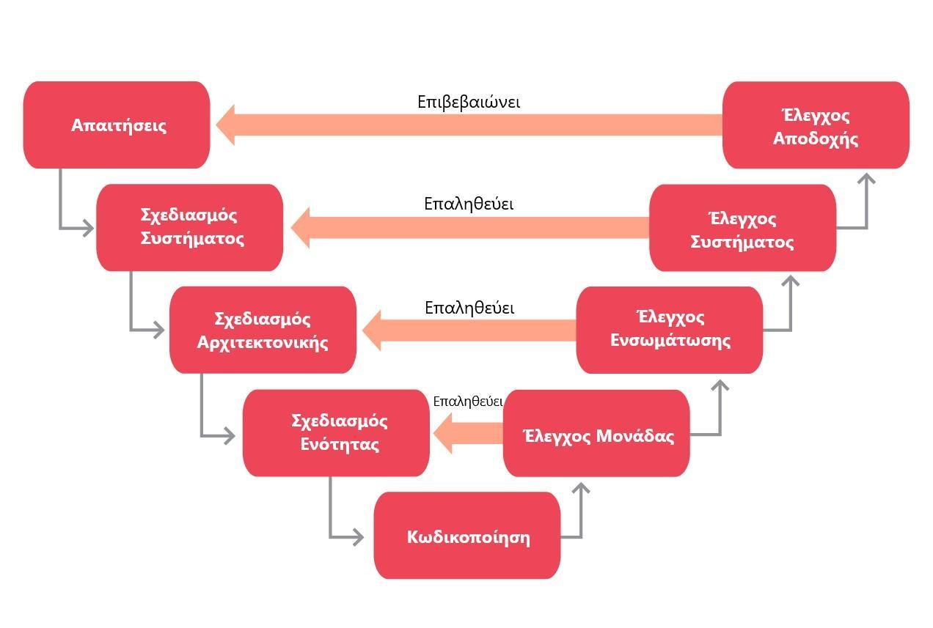
Εικόνα 2. Το μοντέλο V [3]
Το μοντέλο V αναπαριστά τη διαδικασία ανάπτυξης λογισμικού με τη μορφή ενός "V", διαιρώντας τη διαδικασία σε δύο πλευρές. Στην αριστερή πλευρά του "V" βρίσκονται οι φάσεις που περιλαμβάνουν τη συλλογή και ανάλυση απαιτήσεων, τον σχεδιασμό, την υλοποίηση και την ανάπτυξη του λογισμικού. Η δεξιά πλευρά αντιστοιχεί στις φάσεις των δοκιμών, όπου το λογισμικό ελέγχεται για να εξασφαλιστεί η συμφωνία με τις αρχικές απαιτήσεις.
Κάθε φάση στην αριστερή πλευρά έχει μια αντίστοιχη δοκιμαστική φάση στη δεξιά πλευρά του "V", εστιάζοντας στην επαλήθευση και επικύρωση του κάθε σταδίου. Η σύνδεση των δύο πλευρών δείχνει τη σχέση μεταξύ της αρχικής ανάλυσης και των τελικών δοκιμών, ενώ παράλληλα επισημαίνει τη σημασία των δοκιμών σε κάθε στάδιο της διαδικασίας ανάπτυξης.
Το V-Model είναι επίσης γνωστό για τη χρήση του σε κρίσιμα συστήματα όπως η αεροναυπηγική ή τα αμυντικά συστήματα λόγω της έμφασης του στις δοκιμές και της ικανότητάς του να προσδιορίζει σαφώς τα βήματα της διαδικασίας ανάπτυξης λογισμικού. [1][2]

1.2.2. Πλεονεκτήματα

Μερικά πλεονεκτήματα του μοντέλου V είναι τα εξής:
- Είναι ένα εξαιρετικά πειθαρχημένο μοντέλο και οι φάσεις ολοκληρώνονται μία κάθε φορά.
- Το V-Model χρησιμοποιείται για μικρά έργα όπου οι απαιτήσεις του έργου είναι σαφείς.
- Απλό και εύκολο στην κατανόηση και χρήση.
- Εστιάζει σε δραστηριότητες επαλήθευσης και επικύρωσης νωρίς στον κύκλο ζωής, ενισχύοντας έτσι την πιθανότητα δημιουργίας ενός προϊόντος χωρίς σφάλματα και καλής ποιότητας.
- Επιτρέπει στη διαχείριση έργου να παρακολουθεί την πρόοδο με ακρίβεια.
- Σαφής και δομημένη διαδικασία: Το V-Model παρέχει μια σαφή και δομημένη διαδικασία για την ανάπτυξη λογισμικού, καθιστώντας την ευκολότερη την κατανόηση και την παρακολούθηση.
- Έμφαση στη δοκιμή: Το V-Model δίνει μεγάλη έμφαση στις δοκιμές, οι οποίες συμβάλλουν στη διασφάλιση της ποιότητας και της αξιοπιστίας του λογισμικού.
- Βελτιωμένη ανιχνευσιμότητα: Το V-Model παρέχει μια σαφή σύνδεση μεταξύ των απαιτήσεων και του τελικού προϊόντος, διευκολύνοντας τον εντοπισμό και τη διαχείριση αλλαγών στο λογισμικό.
- Καλύτερη επικοινωνία: Η σαφής δομή του V-Model βοηθά στη βελτίωση της επικοινωνίας μεταξύ του πελάτη και της ομάδας ανάπτυξης. [1]

1.2.3. Μειονεκτήματα

Μερικά μειονεκτήματα του μοντέλου V είναι τα εξής:
- Υψηλός κίνδυνος και αβεβαιότητα.
- Δεν είναι κατάλληλο για έργα όπου οι απαιτήσεις δεν είναι σαφείς και εμπεριέχουν υψηλό κίνδυνο αλλαγής.
- Δεν υποστηρίζει επανάληψη φάσεων.
- Δεν χειρίζεται εύκολα ταυτόχρονα γεγονότα.
- Ανελαστικότητα: Το V-Model είναι ένα γραμμικό και διαδοχικό μοντέλο, το οποίο μπορεί να δυσκολέψει την προσαρμογή σε μεταβαλλόμενες απαιτήσεις ή απροσδόκητα γεγονότα.
- Χρονοβόρο: Το V-Model μπορεί να είναι χρονοβόρο, καθώς απαιτεί πολλή τεκμηρίωση και δοκιμές.
- Υπερβολική εξάρτηση στην τεκμηρίωση: Το V-Model δίνει μεγάλη έμφαση στην τεκμηρίωση, η οποία μπορεί να οδηγήσει σε υπερβολική εξάρτηση από την τεκμηρίωση σε βάρος των πραγματικών εργασιών ανάπτυξης. Δεν είναι καλό για σύνθετα και αντικειμενοστραφή έργα. [1]

1.2.4. Σύνοψη

Το V-Model αντιπροσωπεύει μια πολύ δομημένη και πειθαρχημένη διαδικασία ανάπτυξης λογισμικού. Οι φάσεις του ολοκληρώνονται με πειθαρχία και εστιάζουν στη δοκιμή και επαλήθευση από την αρχή έως το τέλος. Με αυτόν τον τρόπο, παρέχει ένα πλαίσιο για την ανάπτυξη λογισμικού που είναι εύκολο να κατανοηθεί και να παρακολουθηθεί.
Ωστόσο, υπάρχουν μερικά μειονεκτήματα που πρέπει να ληφθούν υπόψη. Αν και είναι αποτελεσματικό για σαφείς και μικρές απαιτήσεις έργων, δεν είναι ιδανικό για πολύπλοκα έργα ή έργα με αβέβαιες απαιτήσεις. Η έλλειψη ευελιξίας του μοντέλου αυτού μπορεί να δυσκολέψει την προσαρμογή σε αλλαγές ή απροσδόκητες ανάγκες.
Σε κάθε περίπτωση, το V-Model εξακολουθεί να είναι ένα χρήσιμο εργαλείο για πολλούς τομείς, όπως η αεροναυπηγική και η αμυντική βιομηχανία, όπου η ασφάλεια και η ακρίβεια είναι κρίσιμες. Σε γενικές γραμμές, το κατάλληλο μοντέλο εξαρτάται από τις ανάγκες και τις προδιαγραφές κάθε συγκεκριμένου έργου

Αναφορές

[1] (Dharmendra Kumar, 2023) GeeksForGeeks : SDLC V-Model - Software Engineering. https://www.geeksforgeeks.org/software-engineering-sdlc-v-model/
[2] (Wikipedia, 2023) Wikipedia : V-model.
https://en.wikipedia.org/wiki/V-model
[3] (Artem Oppermann, 2023) Built-in : What is the V-Model in Software Development?
https://builtin.com/software-engineering-perspectives/v-model

1.3. Το μοντέλο πρωτοτυποποίησης

1.3.1. Εισαγωγή

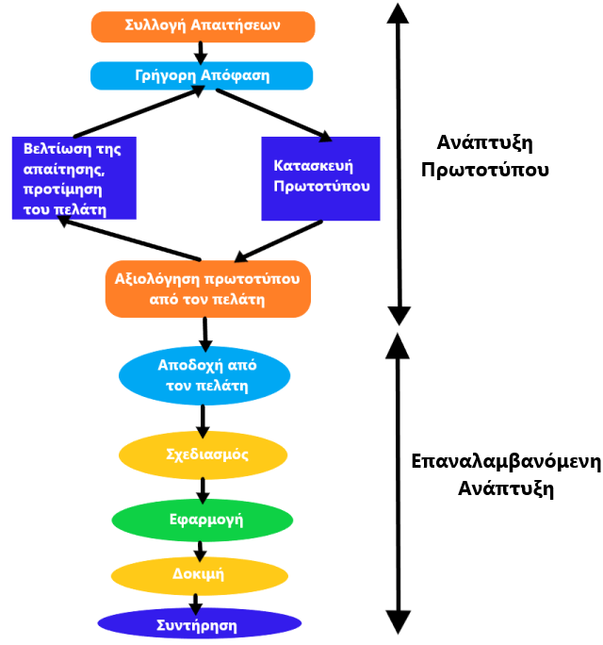
Εικόνα 3. Το μοντέλο πρωτοτυποποίησης [2]
Το μοντέλο πρωτοτυποποίησης είναι ένα μοντέλο ανάπτυξης λογισμικού που ακολουθούν οι μηχανικοί λογισμικού για έργα στα οποία δεν έχει διατυπωθεί ο ακριβής απολογισμός των απαιτήσεων. Έτσι, προχωράνε στην ανάπτυξη ενός πρωτοτύπου που αποτελεί το πρώιμο στάδιο του έργου με τις ελάχιστες δυνατές απαιτήσεις και σε συνεχή επικοινωνία με τον πελάτη αξιολογούν και δουλεύουν πάνω σ’ αυτό. Το πρωτότυπο μπορεί να μην περιλαμβάνει λειτουργικές απαιτήσεις παρά μόνο σχεδιαστικές, ώστε να είναι κατατοπιστικό στον πελάτη για το τι απαιτήσεις αναμένεται να έχει το έργο και κατά πόσο αυτές είναι υλοποιήσιμες. Μεθοδικά με τον χρόνο, η ομάδα ανάπτυξης προχωρά στην κατασκευή νέων πρωτότυπων ώστε να διευκολύνει την επικοινωνία τους με τον πελάτη και ανάλογα την πρόοδο να συμφωνήσουν αν τα πρωτότυπα θα διατηρηθούν και στο τελικό στάδιο του έργου. Δεδομένου ότι τα πρωτότυπα αποτελούν μια απεικόνιση του έργου με περιορισμένες απαιτήσεις, ώστε να είναι πιο ευέλικτα για δοκιμές και αξιολογήσεις, δεν είναι πρακτικά καλό να διατηρηθούν ως το τελικό στάδιο του έργου. Ωστόσο, για έργα που δεν υπάρχουν ξεκάθαρες πληροφορίες για τις απαιτήσεις, μπορούν και να διατηρηθούν. [1][2][3]

1.3.2. Διαδικασία

Η ομάδα ανάπτυξης που ακολουθεί το μοντέλο πρωτοτυποποίησης για μοντέλο ανάπτυξης του λογισμικού που της έχει ανατεθεί, εκτελεί τα εξής χαρακτηριστικά βήματα :
- Συλλογή απαιτήσεων: Η ομάδα ανάπτυξης σε συνεχή επικοινωνία με τον πελάτη συλλέγει τις απαιτήσεις του συστήματος που θα συνδράμουν το τελικό στάδιο του έργου.
- Σχεδιασμός πρωτοτύπου: Η ομάδα ανάπτυξης καθορίζει τον σκελετό του έργου, δηλαδή, πόσους πόρους θα αξιοποιήσει για την διαχείριση των δεδομένων και της πληροφορίας που θέλει το έργο να παρουσιάσει.
- Κατασκευή πρωτοτύπου: Η ομάδα ανάπτυξης κατασκευάζει το πρωτότυπο με βάση τον σκελετό που σχεδίασε στο βήμα 2) Σχεδιασμός πρωτοτύπου.
- Αξιολόγηση πρωτοτύπου: Η ομάδα ανάπτυξης προχωράει στην μέθοδο “testing”, όπου βάζοντας για είσοδο κάποια δεδομένα, αξιολογεί την απαίτηση που υλοποιεί το πρωτότυπο.
- Ανακατασκευή πρωτοτύπου: Εφόσον, προκύψουν σφάλματα στο βήμα 4) Αξιολόγηση πρωτοτύπου, η ομάδα ανάπτυξης προχωράει στην ανακατασκευή του πρωτοτύπου που θα ανταποκρίνεται πλησιέστερα στην απαίτηση που λειτούργησε με σφάλματα.
- Ανάπτυξη έργου: Η ομάδα ανάπτυξης για να φτάνει σ’ αυτό το βήμα σημαίνει ότι έχει σχεδιάσει, κατασκευάσει και αξιολογήσει το πρωτότυπο και έχει καταλήξει στο συμπέρασμα ότι ανταποκρίνεται στις απαιτήσεις του έργου, οπότε προχωράει στο τελικό στάδιο ανάπτυξης του έργου. [1][3]

1.3.3. Είδη

Το μοντέλο πρωτοτυποποίησης εξειδικεύεται ως εξής:
- Γρήγορη πρωτοτυποποίηση: Η ομάδα ανάπτυξης έχοντας μια γενική αρχή για τις απαιτήσεις του έργου προχωράει στην ανάπτυξη του πρωτοτύπου χωρίς να είναι απαραίτητα αποδεκτό. Σε συνεχή επικοινωνία με τον πελάτη, αξιολογούν και το ανακατασκευάζουν, ώστε το τελικό πρωτότυπο να είναι και το αποδεκτό (throw-away prototype).
- Εξελικτική πρωτοτυποποίηση: Η ομάδα ανάπτυξης αναπτύσσει το πρωτότυπο και σε συνεχή επικοινωνία με τον πελάτη το αξιολογεί και το βελτιώνει χωρίς να αναγκαστεί να φτιάξει ένα καινούριο από την αρχή όπως γίνεται στην γρήγορη πρωτοτυποποίηση.
- Αυξητική πρωτοτυποποίηση: Το πρωτότυπο διασπάται σε υπο-πρωτότυπα στα μέλη της ομάδας ανάπτυξης που διασπώνται αντίστοιχα σε υπο-ομάδες. Εφόσον, η κάθε υπο-ομάδα έχει δουλέψει πάνω στο υπο-πρωτότυπο που της έχει ανατεθεί, στο τέλος συλλέγουν όλα τα υπο-πρωτότυπα για να αναπτύξουν το τελικό στάδιο του έργου.
- Ακραία πρωτοτυποποίηση: Η ομάδα ανάπτυξης έχοντας στην κατοχή της το βασικό πρωτότυπο προχωράει στην υλοποίηση των απαιτήσεων που αποτελεί και το τελικό στάδιο του έργου. [1]][3]

1.3.4. Πλεονεκτήματα

Το μοντέλο πρωτοτυποποίησης έχει τα εξής χαρακτηριστικά πλεονεκτήματα:
- Γρήγορη γνώμη: Ο πελάτης έχει την ευχέρεια να σχηματίσει γρήγορα μία γνώμη για το έργο προσφέροντας του οικειότητα και έγνοια ενόψει της συνέχειας.
- Γρήγορη υλοποίηση: Η κατασκευή ενός πρωτοτύπου απαιτεί σαφώς λιγότερους πόρους στην ομάδα ανάπτυξης, καθώς, πρόκειται για ένα μέρος του έργου που περιέχει λίγες απαιτήσεις.
- Εύκολη ανίχνευση σφαλμάτων: Τα σφάλματα σ’ ένα πρωτότυπο που αποτελεί ένα μέρος του έργου με λιγότερες απαιτήσεις, σαφώς και εντοπίζονται πιο εύκολα και γρήγορα προλαβαίνοντας έτσι οποιαδήποτε επιβάρυνση στο κόστος και στην υλοποίηση του έργου.
- Εύκολη τροποποίηση: Ένα πρωτότυπο είναι πιο εύκολο να τροποποιηθεί σε περίπτωση που η ομάδα ανάπτυξης θέλει να προσθέσει, αφαιρέσει ή τροποποιήσει κάποια σχεδιαστική ή και λειτουργική απαίτηση.
- Ευέλικτη δομή: Στο πρωτότυπο υπάρχουν περιθώρια βελτίωσης είτε σταδιακά είτε με την ανακατασκευή του.
- Οικονομικό κόστος συντήρησης: Ένα πρωτότυπο που έχει λιγότερες απαιτήσεις είναι πιο οικονομικό στο να συντηρηθεί [2][3]

1.3.5. Μειονεκτήματα

Ωστόσο, το μοντέλο πρωτοτυποποίησης παρουσιάζει και συγκεκριμένα μειονεκτήματα:
- Κακή συνεργασία με τον πελάτη: Ο πελάτης λόγω της γρήγορης γνώμης που σχηματίζει για το έργο μπορεί να αλλάξει τις απαιτήσεις ή και να δίνει αυστηρές λεπτομέριες ως προς την λειτουργικότητα τους, με συνέπεια να προκαλεί συμφόρηση στην ομάδα ανάπτυξης.
- Οικονομική επιβάρυνση: Ο εξοπλισμός που χρησιμοποιείται για την κατασκευή των πρωτοτύπων είναι ακριβός.
- Χρονοβόρα διαδικασία: Η διαδικασία κατασκευής πρωτοτύπων σπαταλάει χρόνο στην ομάδα ανάπτυξης και την απωθεί από το να αφοσιωθεί με καθαρό μυαλό στο τελικό στάδιο του έργου.
- Απόσπαση προσοχής από το τελικό έργο: Άμεση συνέπεια του μειονεκτήματος 3) Χρονοβόρα διαδικασία. Η ομάδα ανάπτυξης αφιερώνει χρόνο για τα πρωτότυπα και όχι με το τελικό έργο, με αποτέλεσμα να υπάρχουν καθυστερήσεις και πιθανόν δυσαρέσκεια από την πλευρά του πελάτη.
- Εκτεταμένη βιασύνη: Άμεση συνέπεια των μειονεκτημάτων 3) Χρονοβόρα διαδικασία και 4) Απόσπαση προσοχής από το τελικό έργο. Η ομάδα ανάπτυξης προσπαθεί να βγάλει το πρωτότυπο πιο γρήγορα και να το προωθεί ώστε να είναι εντός της καθορισμένης προθεσμίας που συμφώνησε με τον πελάτη, με αποτέλεσμα να μην είναι ορθά εφαρμόσιμο και να έχει σίγουρα αρκετές αστοχίες.
- Μικρό μέγεθος έργου: Το μικρό μέγεθος έργου οφείλεται σ’ όλα τα προαναφερόμενα μειονεκτήματα, που προφανώς δεν καλύπτει και το μέγιστο πλήθος των απαιτήσεων του πελάτη και έτσι φέρνει την δυσαρέσκεια του για το τελικό αποτέλεσμα. [2][3]

1.3.6. Σύνοψη

Συνοψίζοντας, το μοντέλο πρωτοτυποποίησης είναι χρήσιμο για έργα στα οποία δεν υπάρχει ξεκάθαρος προσδιορισμός όσον αφορά το πλήθος και την διακύμανση των απαιτήσεων. Με την γενική εικόνα που δίνει ο πελάτης για το έργο, η ομάδα ανάπτυξης μπορεί να το εκμεταλλευτεί και να φτιάξει ένα πρωτότυπο όπου με βάση αυτό θα προκύψουν νέες ιδέες, νέες απαιτήσεις και τρόποι υλοποίησης. Η εικόνα του πελάτη για το έργο θα γίνει πιο ξεκάθαρη και έτσι θα μπορεί να παρουσιάσει στην ομάδα ανάπτυξης λεπτομερείς προθέσεις που περιμένει να υλοποιήσουν. Αυτό οδηγεί σε προσθέσεις, αφαιρέσεις ή και αλλαγές ως προς τις απαιτήσεις του έργου και προφανώς είναι πιο εύκολο να τροποποιηθεί ένα πρωτότυπο παρά το τελικό έργο. [1][2][3]

Αναφορές

[1] (Kirichenko Aleksandr, Christine Yang, 2023). Codecademy : Prototype Model - Software Development Life Cycle. https://www.codecademy.com/resources/docs/general/software-development-life-cycle/prototype-model
[2] (JavaTpoint, 2023) JavaTpoint : Prototype Model (Software Engineering). https://www.javatpoint.com/software-engineering-prototype-model
[3] (02DCE, 2024) GeeksforGeeks : Prototyping Model - Software Engineering. https://www.geeksforgeeks.org/software-engineering-prototyping-model/

1.4. Το μοντέλο λειτουργικής επαύξησης

1.4.1. Εισαγωγή

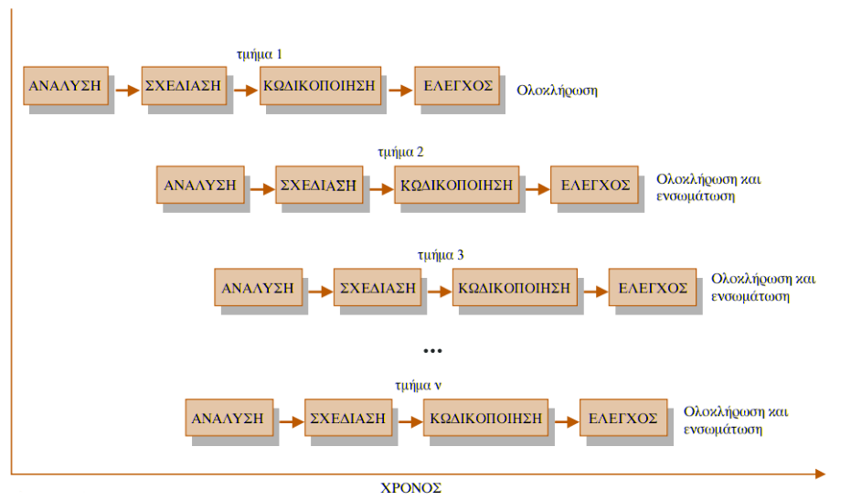
Εικόνα 4. Το μοντέλο λειτουργικής επαύξησης [1]
Το μοντέλο της λειτουργικής επαύξησης συνδυάζει δύο διαφορετικές προσεγγίσεις για την ανάπτυξη λογισμικού. Αρχικά ακολουθει την ανάπτυξη του μοντέλου καταρράκτη ακολουθώντας μια σειρά σταδίων στη δημιουργία του μοντέλου, με την τμηματική ανάπτυξη του μοντέλου πρωτοτυποποίησης . Η ιδέα είναι να φτιαξει το λογισμικό σε τμήματα που αναπτύσσονται ανεξάρτητα. [1]

1.4.2. Πλεονεκτήματα

Το μοντέλο λειτουργικής επαύξησης έχει τα εξής χαρακτηριστικά πλεονεκτήματα:
- Παράλληλη Ανάπτυξη: Το μοντέλο επιτρέπει την ανάπτυξη διαφόρων τμημάτων του λογισμικού ταυτόχρονα, επιταχύνοντας τη διαδικασία ανάπτυξης.
- Σταδιακή Αναβάθμιση: Οι λειτουργικές δυνατότητες αυξάνονται σταδιακά, επιτρέποντας την παράδοση τμημάτων του λογισμικού σε σύντομα χρονικά διαστήματα.
- Ευκολία Διόρθωσης Σφαλμάτων: Η διάρθρωση του λογισμικού σε μικρά τμήματα μπορεί να διευκολύνει τον εντοπισμό και τη διόρθωση σφαλμάτων. [1]

1.4.3. Μειονεκτήματα

Το μοντέλο λειτουργικής επαύξησης έχει τα εξής χαρακτηριστικά μειονεκτήματα:
- Σημασία Αρχικής Κατάτμησης και Σχεδίασης: Η ποιότητα της αρχικής κατάτμησης και σχεδίασης έχει μεγάλη επίδραση στο τελικό αποτέλεσμα. Πιθανά λάθη σε αυτά τα στάδια μπορούν να έχουν σοβαρές συνέπειες στο λογισμικό.
- Αλλαγές στις Απαιτήσεις: Αν οι απαιτήσεις αλλάξουν κατά τη χρήση του ημιτελούς συστήματος, μπορεί να απαιτηθεί μεγάλη αναδιάταξη ή αναθεώρηση των υπολοίπων τμημάτων.
- Δυνητική Ανάγκη Μεταβολής Αρχιτεκτονικής: Η αλλαγή στην αρχιτεκτονική ενός τμήματος μπορεί να επηρεάσει την ανάπτυξη άλλων τμημάτων, καθυστερώντας το σύνολο του έργου. [1]

1.4.4. Σύνοψη

Το μοντέλο λειτουργικής επαύξησης φέρνει πλεονεκτήματα στην ανάπτυξη λογισμικού με τη δυνατότητα παράλληλης εξέλιξης και τη σταδιακή αναβάθμιση λειτουργικών χαρακτηριστικών. Ωστόσο, η κατάλληλη αρχική κατάτμηση και σχεδίαση αποτελούν κρίσιμο στάδιο, ενώ αλλαγές στις απαιτήσεις μπορούν να επηρεάσουν τη συνολική διαδικασία. Επομένως, η σταδιακή επέκταση και η παράλληλη ανάπτυξη απαιτούν προσεκτική διαχείριση για να διασφαλιστεί η επιτυχής ολοκλήρωση του έργου. [1]

Αναφορές

[1] (Βασίλειος Βεσκούκης, 2009) Tεχνολογία Λογισµικού I. https://psifiakoskosmos.files.wordpress.com/2009/12/beskoukis1.pdf.

1.5. Το σπειροειδές μοντέλο

1.5.1. Εισαγωγή

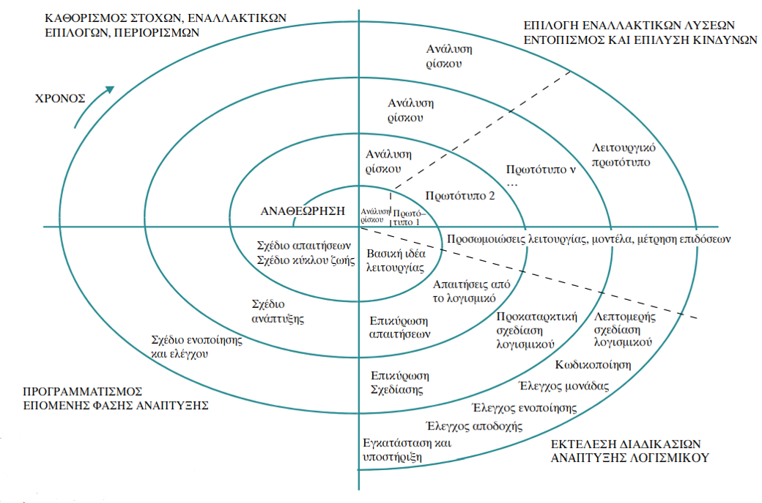
Εικόνα 5. Το σπειροειδές μοντέλο [3]
Το σπειροειδές μοντέλο είναι ένα μοντέλο ανάπτυξης λογισμικού, όπου παρέχει δυνατότητες ανίχνευσης κινδύνων και περιθώρια βελτίωσης. Διαγραμματικά απεικονίζεται ως μία σπείρα με κύκλους, όπου κάθε κύκλος χαρακτηρίζει μία φάση του έργου και το πλήθος των κύκλων διαφέρει από έργο σε έργο (είναι προφανές ότι για μεγάλα έργα οι κύκλοι θα είναι πολλοί). Η ολοκλήρωση ενός κύκλου σημαίνει ότι ένα τμήμα του έργου ολοκληρώθηκε ή πιο συγκεκριμένα ένα πρωτότυπο είναι έτοιμο για προώθηση καθώς πέρασε από την φάση ανάπτυξης. [1][2]

1.5.2. Χαρακτηριστικά

Η φάση αποτελείται από 4 στάδια και διαγραμματικά ο κύκλος χωρίζεται σε 4 τεταρτημόρια, τα οποία είναι τα εξής:
- Καθορισμός στόχων, εναλλακτικών και περιορισμών: Σ’ αυτό το στάδιο σχεδιάζονται οι στόχοι της φάσης και αναλύονται οι απαιτήσεις που είναι να υλοποιηθούν. Επιπλέον, διατυπώνονται και εναλλακτικές επιλογές, καθώς και περιορισμοί ως προς την υλοποίηση.
- Αξιολόγηση εναλλακτικών, εντοπισμός και εξάλειψη κινδύνων: Σ’ αυτό το στάδιο αναλύονται οι πιθανοί κίνδυνοι που μπορούν να προκύψουν κατά την διάρκεια της ανάπτυξης του έργου, εναλλακτικές αποφυγής των κινδύνων αυτών, καθώς και πόσο αξιόλογες είναι αυτές.
- Ανάπτυξη και επαλήθευση προϊόντος επόμενου κύκλου: Σ’ αυτό το στάδιο η ομάδα ανάπτυξης σχεδιάζει το προϊόν έχοντας συλλέξει όλες τις απαιτήσεις που χρειάζεται για να υλοποιηθεί και το επαληθεύει μέσα από αξιολογήσεις.
- Σχεδιασμός επόμενων κύκλων: Αποτελεί και το τελευταίο στάδιο της φάσης, όπου η ομάδα ανάπτυξης προωθεί το ολοκληρωμένο έργο και χτίζει τις βάσεις για την ανάπτυξη του νέου έργου, επαναλαμβάνοντας την ίδια φάση που διατυπώθηκε στα προαναφερόμενα. [1][2]

1.5.3. Πλεονεκτήματα

Το σπειροειδές μοντέλο παρουσιάζει τα εξής χαρακτηριστικά πλεονεκτήματα:
- Έμφαση στους κινδύνους: Το μοντέλο εστιάζει στους κινδύνους που θα προκύψουν κατά την διάρκεια της ανάπτυξης του έργου, δίνοντας έτσι μία αξιόπιστη και προληπτική προσέγγιση στην ομάδα ανάπτυξης να εργαστεί πάνω σ’ αυτό.
- Κατάλληλο για μεγάλα έργα: Το μοντέλο ανταποκρίνεται σε μεγάλα έργα με υψηλές απαιτήσεις, καθώς με την έναρξη ενός νέου κύκλου μπορούν οι αλλαγές να ενσωματωθούν στο έργο.
- Ικανοποίηση πελάτη: Ο πελάτης έχει την ευχέρεια να δει το έργο σε όποια φάση βρίσκεται και να εκφράσει την ικανοποίηση του ή και ακόμα να το χρησιμοποιήσει ακόμα και αν δεν έχει ολοκληρωθεί.
- Αξιολόγηση κινδύνων: Το μοντέλο από το πλεονέκτημα 1) Έμφαση στους κινδύνους, αξιολογεί τους κινδύνους και αποτρέπει τυχόν επιβαρύνσεις στην ανάπτυξη του έργου
- Βελτίωση στην επικοινωνία: Οι δοκιμές για την εξάλειψη κινδύνων ενισχύει την επικοινωνία μεταξύ πελάτη και ομάδας ανάπτυξης.
- Βελτίωση στην ποιότητα και την αξιοπιστία: Οι κύκλοι που επαναλαμβάνονται ανοίγουν περιθώρια βελτίωσης στην ποιότητα και την αξιοπιστία του έργου. [1][2]

1.5.4. Μειονεκτήματα

Ωστόσο, το σπειροειδές μοντέλο παρουσιάζει και συγκεκριμένα μειονεκτήματα:
- Πολυπλοκότητα: Ο λεπτομερής σχεδιασμός και η διαχείριση των επαναλήψεων των φάσεων κατά την διάρκεια της ανάπτυξης του έργου οδηγεί σε πολύπλοκα αποτελέσματα.
- Ακρίβεια: Το μοντέλο με την επαναληπτική του μέθοδο είναι ακριβό για έργα με μικρές απαιτήσεις.
- Αυξημένος φόρτος εργασίας στην ανάλυση κινδύνων: Η φιλοσοφία του μοντέλου είναι στο να αναλύει τους κινδύνους που πιθανόν μπορεί να αντιμετωπίσει η ομάδα κατά την ανάπτυξη του έργου και γι’ αυτό η αφοσίωση σ’ αυτό το κομμάτι απωθεί την ομάδα από το να επικεντρωθεί στην ομαλή ανάπτυξη του έργου.
- Περιορισμένος χρόνος: Το πλήθος των φάσεων εξαρτάται ανάλογα με το μέγεθος των απαιτήσεων του έργου και συνήθως δεν μπορεί να προσδιοριστεί από την αρχή το ακριβές νούμερο, με συνέπεια να υπάρχει πρόβλημα κατά την διαχείριση του χρόνου από την ομάδα ανάπτυξης.
- Καθυστερήσεις στις προθεσμίες: Το μοντέλο λόγων των πολλαπλών επαναλήψεων και αξιολογήσεων των φάσεων απαιτεί συνήθως αρκετό χρόνο δημιουργώντας καθυστερήσεις στις προθεσμίες που έχουν προ-συμφωνήσει πελάτης-ομάδα ανάπτυξης.
- Εξαντλητική κατανάλωση πόρων: Η όλη διαδικασία του μοντέλου απαιτεί πολλούς πόρους και συνεπώς, επιβάρυνση στο οικονομικό κομμάτι που θα κρίνει την βαρύτητα που θα δοθεί στην υλοποίηση των απαιτήσεων, στην αξιολόγηση των κινδύνων και στην ανάπτυξη του έργου. [1][2]

1.5.5. Σύνοψη

Συνοψίζοντας, το σπειροειδές μοντέλο είναι κατάλληλο για έργα με μεγάλες απαιτήσεις, όπου μπορούν να διασπαστούν σε φάσεις και να διαχειριστούν από υπο-ομάδες. Μεγάλο έργο μπορεί να σημαίνει υψηλά ποσοστά εμφάνισης κινδύνων, όπου δημιουργείται η ανάγκη να προσδιοριστούν και να αξιολογηθούν, πράγμα το οποίο δίνει έμφαση το μοντέλο αυτό. Μεγάλο έργο επίσης, μπορεί να σημαίνει υψηλές και περίπλοκες απαιτήσεις που αντιμετωπίζονται με την επαναληπτική μέθοδο που ακολουθεί το μοντέλο με τις φάσεις. Πάντως, το μοντέλο είναι ευέλικτο και για αλλαγές στο μέλλον πράγμα που το καθιστά χρήσιμο για τις ομάδες ανάπτυξης. [1][2]

1.5.6. Παραδείγματα εφαρμογών

Το μοντέλο απευθύνεται για έργα με μεγάλες απαιτήσεις. Για παράδειγμα, έργα που έχουν να κάνουν με την εξυπηρέτηση πολλών χρηστών ταυτόχρονα. Μερικά παραδείγματα τέτοιων εφαρμογών είναι:
- Παιχνίδια
- e-shops
- Εφαρμογές κινητών τηλεφώνων
- Εφαρμογές εξυπηρέτησης πελατών [2]

Αναφορές

[1] (SAYAN KUMAR PAL, 2023) GeeksforGeeks : Software Engineering | Spiral Model https://www.geeksforgeeks.org/software-engineering-spiral-model/.
[2] (Simplilearn, 2023) Simplilearn : Spiral Model in Software Engineering - What is Spiral Model in Software Engineering?
https://www.simplilearn.com/spiral-model-in-software-engineering-article#what_is_spiral_model_in_software_engineering.
[3] (Βασίλειος Βεσκούκης, 2009) Tεχνολογία Λογισµικού I. https://psifiakoskosmos.files.wordpress.com/2009/12/beskoukis1.pdf.

2. Σύγχρονα Μοντέλα Ανάπτυξης Λογισμικού

2.1. Ενοποιημένη προσέγγιση (Unified Process)

2.1.1. Εισαγωγή

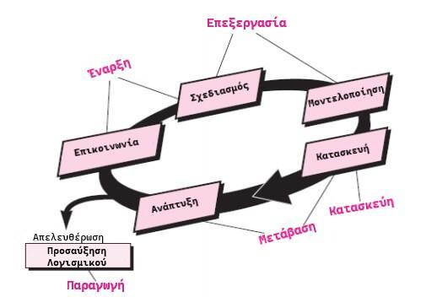
Εικόνα 6. Ενοποιημένη προσέγγιση [4]
Η ενοποιημένη διαδικασία είναι μια μέθοδος διαχείρισης έργων που χωρίζει το έργο σε φάσεις (όπως η έναρξη, η επεξεργασία, η κατασκευή και η μετάβαση) και οργανώνει τις δραστηριότητες που πρέπει να εκτελεστούν σε κάθε μία από αυτές. Κάθε φάση έχει συγκεκριμένους στόχους και παραδοτέα που πρέπει να επιτευχθούν προτού προχωρήσει στην επόμενη φάση. Ο σκοπός είναι να δημιουργηθεί μια δομημένη και οργανωμένη διαδικασία που θα καθοδηγεί την ομάδα εργασίας προς την επιτυχή ολοκλήρωση του έργου, με την εφαρμογή συγκεκριμένων βημάτων και ελέγχων κατά τη διάρκεια κάθε φάσης. [1][2][3]

2.1.2. Πλεονεκτήματα

Μερικά πλεονεκτήματα της ενοποιημένης προσέγγισης είναι τα εξής:
- Αυτοτέλεια: Ολοκληρώνει τη διαδικασία μόνη της και προσφέρει καλή τεκμηρίωση.
- Διαχείριση κινδύνων: Παρέχει υποστήριξη για τη διαχείριση κινδύνων, βοηθώντας στον έλεγχο και την αντιμετώπισή τους.
- Χρονική αποδοτικότητα: Χρησιμοποιεί τα στοιχεία επαναχρησιμοποιώντας τα, μειώνοντας την συνολική χρονική διάρκεια. [1][2][3]
- Ηλεκτρονική υποστήριξη: Διαθέτει καλή ηλεκτρονική υποστήριξη μέσω εκπαιδευτικών οδηγιών και κατάρτισης.

2.1.3. Μειονεκτήματα

Μερικά μειονεκτήματα της ενοποιημένης προσέγγισης είναι τα εξής:
- Απαιτεί ειδικούς: Η πολυπλοκότητα απαιτεί ομάδα εξειδικευμένων επαγγελματιών.
- Πολυπλοκότητα και αταξία: Η διαδικασία φαίνεται να είναι περίπλοκη και μη σωστά οργανωμένη.
- Μεγαλύτερη εξάρτηση: Υπάρχει μεγαλύτερη εξάρτηση από τη διαχείριση κινδύνων, που μπορεί να δημιουργήσει προβλήματα.
- Δυσκολία ενσωμάτωσης: Μπορεί να είναι δύσκολο να επαναληφθεί η διαδικασία και να ενσωματωθεί ξανά και ξανά.
- Προκλήσεις: Αυτά τα στοιχεία υπογραμμίζουν πιθανές προκλήσεις και δυσκολίες που μπορεί να προκύψουν κατά την εφαρμογή της διαδικασία [1][2][3]

2.1.4. Σύνοψη

Η ενοποιημένη διαδικασία ανάπτυξης λογισμικού προσφέρει μια δομημένη προσέγγιση που οργανώνει την εργασία και προσφέρει κατευθυντήριες γραμμές για κάθε φάση. Παρέχει ελέγχους ποιότητας αλλά μπορεί να είναι αυστηρή ή υπερβολικά πολύπλοκη σε ορισμένες περιπτώσεις. Η αξία της εξαρτάται από την ορθή εφαρμογή της στις ανάγκες και τις προκλήσεις κάθε συγκεκριμένου έργου. Κατανοώντας τα πλεονεκτήματα και τα πιθανά μειονεκτήματα, μπορούμε να προσαρμόσουμε τη μέθοδο για να ανταποκριθεί στις ανάγκες μας και να επιτύχουμε μια αποτελεσματική ανάπτυξη λογισμικού. [1][2][3]

Αναφορές

[1] (OpenEdu, 2023) OpenEdu : Προσεγγίσεις για την ανάπτυξη λογισμικού: 3.3 Ενοποιημένη Διαδικασία (RUP).
https://www.open.edu/openlearn/science-maths-technology/approaches-software-development/content-section-3.3
[2] (Wikipedia, 2023) Wikipedia : Rational Unified Process.. https://en.wikipedia.org/wiki/Rational_unified_process.
[3] (Madhuri Hammad, 2022) GeeksForGeeks : RUP and its Phases. https://www.geeksforgeeks.org/rup-and-its-phases/?ref=gcse.
[4] (Juan Abaroa, 2019) Medium : Unified Software Process
https://medium.com/@a01631154/unified-software-process-b288bd89c39a

2.2. Ευέλικτη Ανάπτυξη (Agile Development)

2.2.1. Εισαγωγή

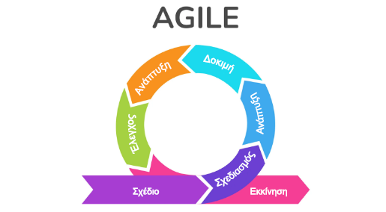
Εικόνα 7. Ευέλικτη ανάπτυξη [8]
Στο πλαίσιο της σύγχρονης ανάπτυξης λογισμικού, το μοντέλο Ευέλικτης Ανάπτυξης, γνωστό και ως Agile Development, εμφανίζεται ως μια παραδοσιακή οδύνη συμφραζομένη με πολυπλοκότητα και ανατροπές. Αντίστοιχα προς τα παραδοσιακά μοντέλα, το Agile αποπνέει μια αύρα συνεργατικής δημιουργίας, ενστερνίζοντας την ευελιξία και εγκαθιδρύοντας τη συνεχή παρουσίαση ενός λειτουργικού προϊόντος.
Το Agile μοντέλο αποτελεί μια ευέλικτη μεθοδολογία ανάπτυξης λογισμικού που δίνει έμφαση στη συνεργατική εργασία των ομάδων και στην επαναληπτική παράδοση συντομότερων, αλλά λειτουργικών εκδόσεων του λογισμικού. Αντί για μια γραμμική διαδικασία, όπως το μοντέλο καταρράκτη, το Agile εστιάζει σε ευέλικτες πρακτικές που επιτρέπουν στις ομάδες να προσαρμόζονται γρήγορα στις μεταβαλλόμενες απαιτήσεις και στην αντίδραση σε αναπάντεχα προβλήματα κατά τη διάρκεια του έργου. [1]

2.2.2. Πλεονεκτήματα

Μερικά πλεονεκτήματα της ευέλικτης ανάπτυξης είναι τα εξής:
- Ευελιξία: Η βασική έννοια του Agile ξετυλίγεται σαν ένας λαβύρινθος αποκρυφιστικών προσεγγίσεων, όπου η προσαρμοστικότητα στις μεταβαλλόμενες απαιτήσεις αναδύεται ως παντοπούλι παράδοσης, ανοίγοντας διαρκώς διόδους για αλλαγές και προσαρμογές.
- Συνεργασία: Η δραστήρια συμμετοχή του πελάτη και των μελών της ομάδας δίνει ρυθμό σε ένα χορευτικό συνεργατικό παιχνίδι, ενθαρρύνοντας τη συνεργατικότητα και αναδεικνύοντας τις ανάγκες με μια συμφωνία μελωδική.
- Γρήγορη Παράδοση: Οι συχνές παραδόσεις δημιουργούν ένα πυροτεχνήματα λειτουργικότητας, όπου η αξία συναντά τον πελάτη με εντυπωσιακό τρόπο. [3][6]

2.2.3. Μειονεκτήματα

Μερικά μειονεκτήματα της ευέλικτης ανάπτυξης είναι τα εξής:
- Πίεση χρόνου: Η ανάγκη έντονης συμμετοχής απαιτεί χρόνο και διαθεσιμότητα, αντικρούοντας τη ροή του χρόνου με απαιτητικά κενά.
- Έλλειψη διακριτικής ανάλυσης: Σε έργα με πολυπλοκότητα, η έλλειψη λεπτομερούς ανάλυσης παραπέμπει σε ένα παζλ χωρίς ολοκληρωμένη εικόνα. [3][6]

2.2.4. Σύνοψη

Συνολικά, το Agile Development ανακατευθύνει την προσοχή από τη στρατηγική στην επικοινωνία, επιτρέποντας στον πολυσήμαντο χορό της ανάπτυξης να οδηγήσει το βήμα της συνεργασίας και της συνεχούς παρουσίασης λειτουργικού λογισμικού.Το Agile μοντέλο είναι μια δυναμική μέθοδος ανάπτυξης λογισμικού που επιτρέπει την ευέλικτη προσαρμογή στις ανάγκες του έργου και προωθεί τη συνεργατική εργασία. Παρόλα αυτά, μπορεί να υπάρξουν προβλήματα λόγω της αβεβαιότητας και της περιορισμένης προγραμματιστικής προδιαγραφής. [1]

Αναφορές

[1] (Bigblue Academy Greece, 2023) Bigblue.academy.gr : Μεθοδολογία Agile: Ορισμός, Είδη & Εφαρμογές.
https://bigblue.academy/gr/methodologia-agile
[2] (EdrawMind, 2023) EdrawMind : Agile Methodology Template. https://www.edrawmind.com/templates/agile-methodology-template.html
[3] (Aleksandar Olic, 2017) ActiveCollab : Agile Project Management: Advantages & Disadvantages. https://activecollab.com/blog/project-management/agile-project-management-advantages-disadvantages
[4] (Inflectra, 2023) Inflectra : Introduction to Agile Development Methods. https://www.inflectra.com/Ideas/Whitepaper/Introduction-to-Agile-Development-Methods.aspx
[5] (StartInfinity, 2024) StartInfinity : Agile Development.
https://startinfinity.com/templates/agile-development
[6] (TryQA, 2017) TryQA : What is Agile Model: Advantages, Disadvantages, and When to Use It. https://tryqa.com/what-is-agile-model-advantages-disadvantages-and-when-to-use-it/
[7] (Agile Modeling, 2022) Agile Modeling : Introduction to Agile Modeling. https://agilemodeling.com/essays/introductiontoam.htm
[8] (Jose Luis Amoro, 2022) Krasamo : The Agile Development Process for Mobile Apps
https://www.krasamo.com/agile-development-process/

2.3. Ανάπτυξης DevOps

2.3.1. Εισαγωγή

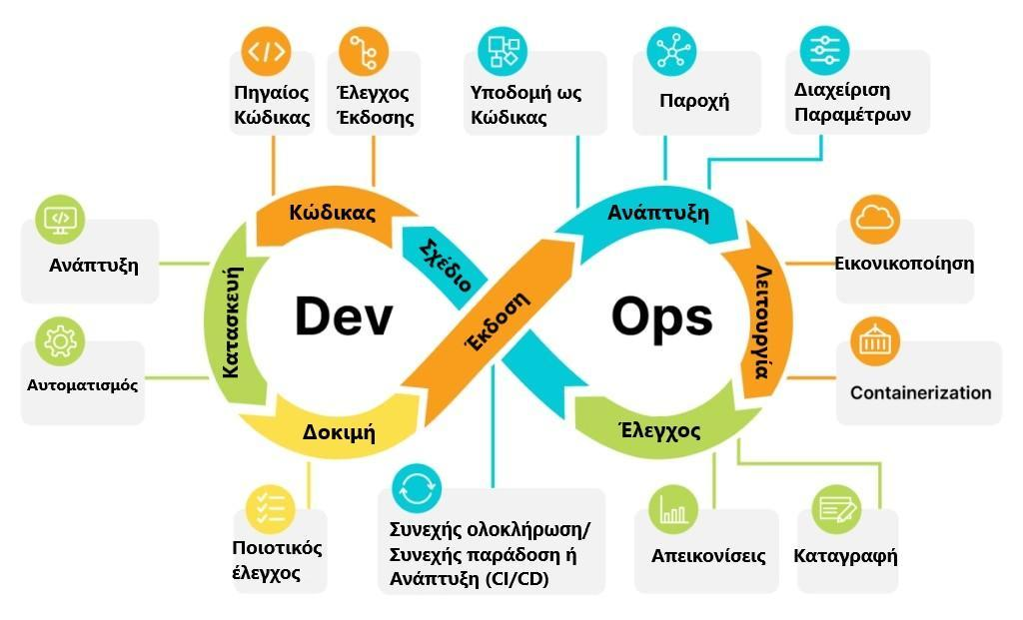
Εικόνα 8. Ανάπτυξης DevOps [5]
Το μοντέλο ανάπτυξης DevOps είναι ένα μοντέλο που συνδυάζει τις φιλοσοφίες της ομάδας του Developing με τις αντίστοιχες της ομάδας των Operations, ώστε να μην αναγκάζονται να δουλεύουν ξεχωριστά και να μπορούν να εποικοδομήσουν μία συνεργατική σχέση με απώτερο σκοπό στο να προωθήσουν το τελικό έργο εντός προθεσμίας και με τις λιγότερες δυνατές αστοχίες. [1][2]

2.3.2. Λειτουργία

Μία ομάδα DevOps αποτελείται από προγραμματιστές του τμήματος του software developing και από παράγοντες πληροφορικής του τμήματος IT operations, όπου μοιράζονται τις γνώσεις και τις δεξιότητες τους καθ’ όλη την διάρκεια της ανάπτυξης του έργου. Σε αντίθεση με παλαιότερα μοντέλα ανάπτυξης λογισμικού, το μοντέλο ανάπτυξης DevOps παρέχει αυτοματοποιημένα εργαλεία τα οποία επιταχύνουν την ανάπτυξη του έργου και δίνουν την άνεση στην ομάδα να επικεντρωθεί με την λειτουργικότητα του έργου. [1][2]

2.3.3. Κύκλος

Διαγραμματικά, το μοντέλο ανάπτυξης DevOps απεικονίζεται με τον βρόχο του απείρου, όπου διασαφηνίζεται η συσχέτιση των φάσεων που περνάει ο κύκλος ανάπτυξης του έργου και η ανάγκη για εκτενής συνεργασία μεταξύ των μελών της ομάδας. Συνολικά, ο κύκλος ανάπτυξης αποτελείται από 8 φάσεις όπου στην αριστερή πλευρά του βρόχου βρίσκονται οι φάσεις που απασχολούν ιδιαιτέρως την ομάδα ανάπτυξης (Developing) και στην δεξιά πλευρά αντίστοιχα της ομάδας των λειτουργιών (Operations). Πιο αναλυτικά οι 8 φάσεις είναι οι εξής:
- Σχεδίασε: Η διαχείριση του έργου είναι η 1η φάση του κύκλου ανάπτυξης του έργου, όπου η ομάδα DevOps διασπάται σε υπο-ομάδες και η κάθε υπο-ομάδα αναλαμβάνει συγκεκριμένες απαιτήσεις του έργου που είναι για να υλοποιήσει. Εργαλεία που βοηθούν στην διαχείριση του έργου είναι το Jira, το Trello κ.ο.κ.
- Προγραμμάτισε: Οι υπο-ομάδες δημιουργούν τον κώδικα που υλοποιεί τις απαιτήσεις του έργου που τους έχει ανατεθεί. Σε συνεχή συνεργασία μοιράζονται τις ιδέες τους και τις προσαρμόζουν ώστε να είναι πιο κοντά στις προθέσεις του πελάτη.
- Κατασκεύασε: Η κατασκευή του λογισμικού γίνεται πιο εύκολα διαχειρίσιμη με την αποθήκευση του κώδικα σε ανοιχτού συστήματος ελέγχου εργαλείο, όπου το κάθε μέλος της υπο-ομάδας μπορεί να δει τον κώδικα, να ανεβάσει τον δικό του και να τον συγκρίνει με τον κώδικα των άλλων μελών της υπο-ομάδας. Εργαλεία ανοιχτού τύπου διαχείρισης κώδικα είναι το GitHub, το GitLab κ.ο.κ.
- Δοκίμασε: Εφόσον, η υπο-ομάδα πέρασε τις φάσεις 2) Προγραμμάτισε και 3) Κατασκεύασε, προχωράει στην δοκιμή του λογισμικού που υλοποίησε με την χρήση αυτοματοποιημένων εργαλείων για την επιτάχυνση της διαδικασίας. Αυτοματοποιημένα εργαλεία δοκιμής του λογισμικού είναι τα Unit Tests και Integration Tests.
- Ανέπτυξε: Η ανάπτυξη του κώδικα από μία υπο-ομάδα παραδίδεται αυτοματοποιημένα στην ομάδα DevOps, όπου με την συστηματική παράδοση της κάθε προσπάθειας, αποτρέπεται η παράδοση που περιέχει όλες τις προσπάθειες μαζί. Έτσι, επιτυγχάνεται η βελτίωση της επικοινωνίας μεταξύ της ομάδας DevOps, καθώς και η παραγωγικότητα των μελών.
- Λειτούργησε: Οι υπο-ομάδες παρέχουν τις IT υπηρεσίες στους πελάτες, ώστε να μπορέσουν να αλληλεπιδράσουν με το έργο και να σχηματίσουν γνώμη.
- Παρατήρησε: Η υπο-ομάδα που παρατηρεί κάποια αστοχία στο έργο ή δυσλειτουργία, ενημερώνει έγκαιρα την ομάδα DevOps, ώστε να προχωρήσουν σε διορθώσεις και αλλαγές.
- Αξιολόγησε: Η κάθε υπο-ομάδα αξιολογεί το έργο που παρήγαγε στις υπόλοιπες ομάδες και ανοίγουν τα περιθώρια βελτίωσης στην ανάπτυξη των μελλοντικών έργων. [1][2]

2.3.4. Πλεονεκτήματα

Το μοντέλο ανάπτυξης DevOps παρουσιάζει χαρακτηριστικά πλεονεκτήματα:
- Ταχύτητα: Η παροχή αυτοματοποιημένων εργαλείων βοηθάει την ομάδα να προσαρμοστεί στις οποιεσδήποτε αλλαγές που τυχόν προκύψουν σχετικά γρήγορα, κερδίζοντας σημαντικό χρόνο στο να αφοσιωθεί αποκλειστικά με το λειτουργικό κομμάτι του έργου και να ανταποκριθεί στην ανάγκη για αλλαγές στις απαιτήσεις.
- Βελτιωμένη συνεργασία: Οι ομάδες προγραμματιστών (developing) και λειτουργιών (operations) μοιράζονται τις δουλειές κερδίζοντας σημαντικό χρόνο στην ανάπτυξη του έργου. Οι γνώσεις και οι δεξιότητες που μοιράζονται βοηθάει στο να ενισχύσουν την επικοινωνία και την ομαδικότητας τους, γεγονός που είναι άμεση συνέπεια της απόδοσης τους και της παραγωγικότητας που βγάζουν.
- Βελτιωμένη ποιότητα: Η χρήση αυτοματοποιημένων εργαλείων βοηθάει την ομάδα DevOps να ελαχιστοποιήσει τις αστοχίες και τους κινδύνους που επηρεάζουν το έργο, με αποτέλεσμα να υπάρχει βελτίωση στην ποιότητα και την αξιοπιστία του λογισμικού.
- Γρήγορη ανάπτυξη: Η ομάδα DevOps με αφορμή τις μεταβαλλόμενες απαιτήσεις των πελατών, επιτυγχάνει με την χρήση των αυτοματοποιημένων εργαλείων, την γρήγορη ανάπτυξη του έργου αποκτώντας έτσι έναν χαρακτήρα ανταγωνισμού και επιχειρηματικότητας.
- Ασφάλεια: Η ομάδα DevSecOps εμβαθύνει και στην ασφάλεια του έργου με εργαλεία ελέγχου και αξιοπιστίας λογισμικού. [3][4]

2.3.5. Μειονεκτήματα

Ωστόσο, το μοντέλο ανάπτυξης DevOps παρουσιάζει και μειονεκτήματα:
- Ανάγκη για γνώση: Η χρήση αυτοματοποιημένων εργαλείων απαιτεί σαφώς μια παραπάνω γνώση που αφιερώνει αρκετό χρόνο στην ομάδα ανάπτυξης.
- Πίεση στον χρόνο: Άμεση συνέπεια του μειονεκτήματος 1) Ανάγκη για γνώση.
- Μη-ασφαλής ανάπτυξη: Η προσέγγιση της ομάδας στην γρήγορη ανάπτυξη και όχι στην ασφαλή ανάπτυξη δημιουργεί προβλήματα ασφάλειας.
- Χρονοβόρες δοκιμές: Η εκτέλεση των αυτοματοποιημένων δοκιμών πάνω στο λογισμικό αφιερώνει, επίσης, σημαντικό χρόνο στην ομάδα ανάπτυξης.
- Πολύπλοκη εκπαίδευση: Η εκπαίδευση για την εκμάθηση των αυτοματοποιημένων εργαλείων παρουσιάζει προκλήσεις και απαιτεί σωστή προσέγγιση από τον εκπαιδευόμενο. [3][4]

2.3.6. Σύνοψη

Συνοψίζοντας, η αυτοματοποίηση που προσφέρει το μοντέλο ανάπτυξης DevOps συμβάλλει αποτελεσματικά στην παραγωγή των έργων. Τα ανθρώπινα λάθη ελαχιστοποιούνται, η ποιότητα και η αξιοπιστία βελτιώνεται, οι απαιτήσεις ικανοποιούνται και πολλά άλλα οφέλη του μοντέλου ανάπτυξης DevOps που εκμεταλλεύονται σε σημαντικό βαθμό οι ομάδες ανάπτυξης που δουλεύουν πάνω σ’ αυτό. Η ανάγκη για αλλαγή είναι τεράστια και το μοντέλο παρέχει δυνατότητες ανατροφοδότησης και βελτίωσης που επιτυγχάνονται γρήγορα και αυτοματοποιημένα. [4]

Αναφορές

[1] (Atlassian, 2024) Atlassian : DevOps.
https://www.atlassian.com/devops.
[2] (Amazon Web Services, 2024) Amazon Web Services : What is DevOps?.
https://aws.amazon.com/devops/what-is-devops/.
[3] (Bigblue Academy Greece, 2023) Bigblue.academy.gr : DevOps.
https://bigblue.academy/gr/devops.
[4] (Simpliaxis, 2022) Simpliaxis : DevOps: Pros and Cons.
https://www.simpliaxis.com/resources/devops-pros-and-cons.
[5] (Tyler Charboneau, 2022) Orangematter Solarwinds : What is DevOps?
https://orangematter.solarwinds.com/2022/03/21/what-is-devops/

2.4. Μεθοδολογία Scrum

2.4.1. Εισαγωγή

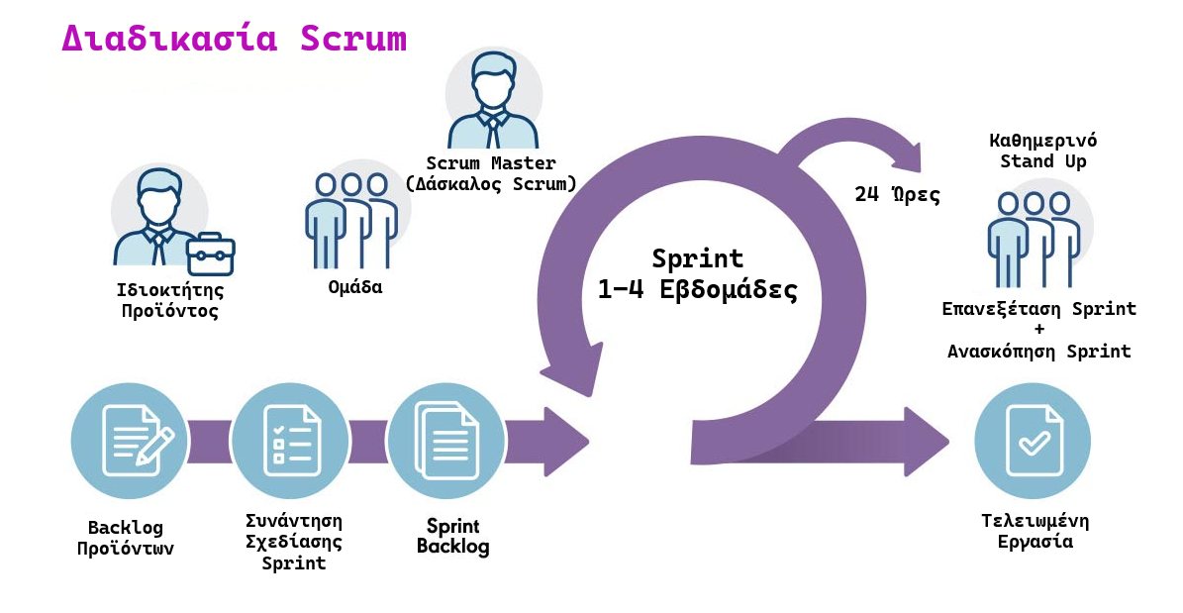
Εικόνα 9. Μεθοδολογία Scrum [6]
Η εμβληματική μέθοδος Scrum αποτελεί πλαίσιο διαχείρισης έργων, καθορίζοντας νέα πρότυπα στον κόσμο της ανάπτυξης λογισμικού. Εδραιώνεται σε αρχές ευελιξίας και συνεργατικής αλληλεπίδρασης, αναδεικνύοντας μια πολυεπίπεδη προσέγγιση για την εκτέλεση σύνθετων έργων και την αποτελεσματική παραγωγή υψηλής ποιότητας προϊόντων σε στενές χρονικές προθεσμίες.
Το Scrum είναι ένα ευέλικτο πλαίσιο εργασίας που βασίζεται στη συνεργατική ομαδική εργασία για την ανάπτυξη προϊόντων ή λογισμικού [1]. Στο Scrum, η εργασία χωρίζεται σε μικρές, επαναλαμβανόμενες ενότητες, γνωστές ως "sprints", με κάθε sprint να διαρκεί συνήθως μερικές εβδομάδες. Οι ομάδες Scrum ακολουθούν μια συγκεκριμένη διαδικασία, περιλαμβάνοντας τρία βασικά ρόλο: τον Product Owner, τον Scrum Master και την ομάδα ανάπτυξης.

2.4.2. Πλεονεκτήματα

Χαρακτηριστικά πλεονεκτήματα της μεθοδολογίας Scrum είναι τα εξής:

- Ευελιξία: Το Scrum επιτρέπει στις ομάδες να προσαρμόζονται γρήγορα σε αλλαγές απαιτήσεων και προτεραιοτήτων.
- Συνεργατική Εργασία: Η επικέντρωση στη συνεργατική ομαδική εργασία βελτιώνει την επικοινωνία και τη συνεργασία στην ομάδα. [1]
Εναπόκειται στην ενδιαφέρουσα πολυπλοκότητα της μεθοδολογίας Scrum το πλεονέκτημα της ευελιξίας. Η συνεχής προσαρμογή σε δυναμικές αλλαγές κατά τη διάρκεια του έργου παρέχει στην ομάδα την δυνατότητα να αντιμετωπίζει με επιτυχία τις απαιτήσεις του πελάτη και τις μεταβολές στο περιβάλλον. Παράλληλα, η επαναλαμβανόμενη φύση των παραδόσεων ενθαρρύνει την συνεχή βελτίωση με έναν μοναδικό ρυθμό.

2.4.3. Μειονεκτήματα

Χαρακτηριστικά μειονεκτήματα της μεθοδολογίας Scrum είναι τα εξής:
- Δυσκολία Εφαρμογής: Η απαιτούμενη αλλαγή στην κουλτούρα και οι απαιτήσεις για αυστηρή τήρηση των διαδικασιών μπορεί να είναι προκλητικές για ορισμένες οργανώσεις.
- Κίνδυνος Overcommitment: Η πίεση για την ολοκλήρωση κάθε sprint μπορεί να οδηγήσει σε υπερβολική δέσμευση και αύξηση του κινδύνου αποτυχίας. [2]
Το ενδεχόμενο αδυναμιών αποτελεί αναπόφευκτη συνισταμένη της μεθοδολογίας Scrum. Η ανάγκη για ένα επικοινωνιακό και αυτοοργανωμένο ομαδικό πλαίσιο αντιπροσωπεύει μια πρόκληση, ενώ σε περιβάλλοντα με αυστηρά χρονικά πλαίσια και απαιτητικές προδιαγραφές, η επαναληπτικότητα των σταδίων Scrum μπορεί να εμφανιστεί ως προκλητική.

2.4.4. Σύνοψη

Συνολικά, η μέθοδος Scrum, με τον μοναδικό χορευτικό της ρυθμό, προσφέρει πρωτοποριακή προσέγγιση για την ανάπτυξη προϊόντων. Ενώ οι προκλήσεις παραμένουν εμφανείς, η δομημένη τεχνική του Scrum τον καθιστά απαραίτητο για διάφορες κατηγορίες έργων.Το Scrum είναι ένα ευέλικτο πλαίσιο εργασίας που επιτρέπει στις ομάδες να αναπτύσσουν προϊόντα ή λογισμικό με συνεχείς προσαρμογές. Παρέχει πλεονεκτήματα όπως την ευελιξία και τη συνεργασία, αλλά αντιμετωπίζει προκλήσεις όπως η δυσκολία εφαρμογής και ο κίνδυνος του overcommitment. Κατάλληλο για ομάδες που αναζητούν δυναμικές και επαναληπτικές προσεγγίσεις στην ανάπτυξη προϊόντων ή λογισμικού.

Αναφορές

[1] (Ανίτα Μπακ, 2023) Easy Redmine : Τι είναι το Scrum; Ας το ανακαλύψουμε. https://www.easyredmine.com/gr/eideseis-sto-easy-redmine/ti-einai-to-scrum-as-to-anakalupsoume-
[2] (Κώστας Μπαρούνης, 2017) Eleftheria Online : Τι είναι το “agile scrum” και πώς η εφαρμογή του άλλαξε τα δεδομένα στον χώρο της πληροφορικής. https://eleftheriaonline.gr/stiles/apopseis/item/139831-ti-einai-to-agile-scrum-kai-pos-i-efarmogi-tou-allakse-ta-dedomena-ston-xoro-tis-pliroforikis
[3] (Jatin Gupta, 2023) SlideTeam : 10 Free Workflow Templates in ClickUp & Excel. https://www.slideteam.net/blog/top-10-agile-scrum-framework-templates
[4] (Eliza Taylor, 2023) The Knowledge Academy : Scrum Project Management: Advantages and Disadvantages. https://www.theknowledgeacademy.com/blog/advantages-and-disadvantages-of-scrum/
[5] (Philip Rogers, 2021) Medium : The Three Pillars of Empiricism (Scrum).
https://medium.com/agile-outside-the-box/understanding-scrum-the-scrum-5-3-5-3-3-d8c2553899df
[6] (Agile and Scaled Agile, 2021) Pm-Partners Austria : The Agile Journey : A Scrum Overview
https://www.pm-partners.com.au/insights/the-agile-journey-a-scrum-overview/

2.5. Ακραίος Προγραμματισμός (Extreme Programming)

2.5.1. Εισαγωγή

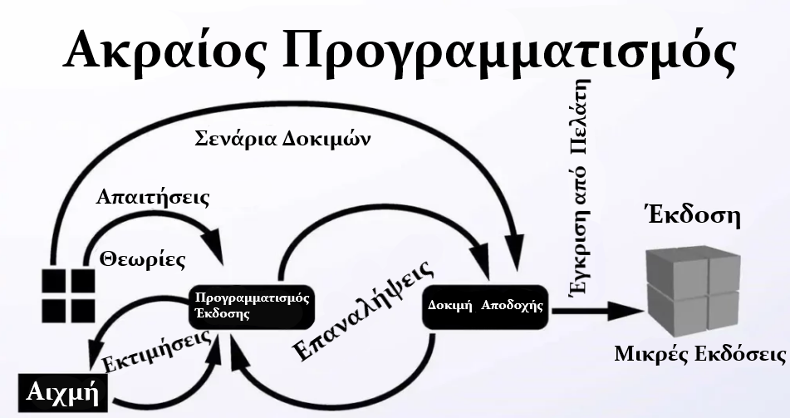
Εικόνα 10. Ακραίος Προγραμματισμός [3]
Ο ακραίος προγραμματισμός είναι ένα μοντέλο που στοχεύει στην ταχύτερη ανάπτυξη του λογισμικού, ώστε να μπορεί να ανταποκριθεί στις μεταβαλλόμενες απαιτήσεις. Το μοντέλο στοχεύει στην ικανοποίηση του πελάτη μέσα από την συνεργασία της ομάδας και στην παράδοση ποιοτικού και αξιόπιστου κώδικα ο οποίος θα είναι ευέλικτος και προσαρμοστικός για αλλαγές. Η προσέγγιση είναι επαναληπτική και δίνει ευχέρεια στην ομάδα για δοκιμές και ανασκοπήσεις του έργου μέσα από επικοινωνία της με τον πελάτη. [1][5]

2.5.2. Λειτουργικότητα

Η ομάδα ανάπτυξης που υιοθετεί το μοντέλο του ακραίου προγραμματισμού για την ανάπτυξη του έργου ακολουθεί τις εξής λειτουργίες:
- Προγραμματισμός σε ζεύγη: Οι προγραμματιστές εργάζονται σε ζεύγη. Αυτό ευνοεί τη συνεργασία, τη μεταφορά γνώσεων και μειώνει την πιθανότητα λαθών.
- Ανάπτυξη με βάση τις δοκιμές: Ο ακραίος προγραμματισμός προωθεί τη συγγραφή δοκιμών πριν από τον πραγματικό κώδικα. Αυτό διασφαλίζει ότι ο κώδικας πληροί τις καθορισμένες απαιτήσεις και επιτρέπει την ευκολότερη συντήρηση και αναδιαμόρφωση.
- Συνεχής ολοκλήρωση: Οι προγραμματιστές ενσωματώνουν συχνά τον κώδικα κατά τη διάρκεια της ημέρας και εκτελούνται αυτοματοποιημένες κατασκευές και δοκιμές για την έγκαιρη σύλληψη και διόρθωση των προβλημάτων.
- Συχνές κυκλοφορίες: Μικρές, σταδιακές εκδόσεις παραδίδονται τακτικά στον πελάτη. Αυτό το μοντέλο συνεχούς παράδοσης διασφαλίζει ότι το λογισμικό βρίσκεται πάντα σε κατάσταση που μπορεί να κυκλοφορήσει.
- Συμμετοχή του πελάτη: Οι πελάτες συμμετέχουν ενεργά στη διαδικασία ανάπτυξης. Παρέχουν συνεχή ανατροφοδότηση, επιτρέποντας γρήγορες προσαρμογές και εξασφαλίζοντας ότι το τελικό προϊόν ευθυγραμμίζεται με τις προσδοκίες τους.
- Βιώσιμος ρυθμός: Ο ακραίος προγραμματισμός δίνει έμφαση σε ένα βιώσιμο και ανθρώπινο περιβάλλον εργασίας. Οι προγραμματιστές ενθαρρύνονται να εργάζονται με σταθερό ρυθμό για να αποφεύγεται η εξουθένωση και να διατηρείται η παραγωγή υψηλής ποιότητας [2][3][5]

2.5.3. Αξίες

Οι αξίες που προσφέρει ο ακραίος προγραμματισμός στα μέλης της ομάδας είναι οι εξής:
- Απλότητα: Το πιο απλό είναι και το πιο γρήγορο, και είναι σημαντικό για μία ομάδα που υιοθετεί τον ακραίο προγραμματισμό για μοντέλο ανάπτυξης ενός λογισμικού, να σκέφτεται το πιο απλό πράγμα που μπορεί να υλοποιήσει και να είναι λειτουργικό. Καλύτερο έργο είναι το απλό και λειτουργικό παρά το πολύπλοκο και εντυπωσιακό.
- Επικοινωνία: Τα ζεύγη προγραμματιστών ενισχύουν το ομαδικό πνεύμα και την συνεργατικότητα τους πάνω σ’ ένα αντικείμενο που προβληματίζει και τους δύο. Τα ζεύγη μοιράζονται τις γνώσεις τους και αναζητούν τρόπους λύσης και από άλλα ζεύγη που πιθανόν να διαθέτουν κάποια λύση ή ιδέα.
- Ανατροφοδότηση: Η επικοινωνία της ομάδας δημιουργεί το έναυσμα για ανατροφοδότηση μέσα από την παρουσίαση του κώδικα, τον σχολιασμό του είτε είναι από μέλη της ομάδας είτε από τον ίδιο πελάτη και των δοκιμών του. Η ταχύτερη ανάπτυξη σημαίνει ταχύτερη προώθηση και επομένως ταχύτερη ανατροφοδότηση που ο χρόνος είναι σύμμαχος της ομάδας και δημιουργεί αισιοδοξία και αυτοπεποίθηση για βελτίωση.
- Θάρρος: Το θάρρος βοηθάει στα μέλη της ομάδας να αναλάβουν τις ευθύνες τους και να είναι ειλικρινείς μεταξύ τους και ως προς τον πελάτη σχετικά με την πρόοδο του έργου. Εξάλλου, η παραδοχή μίας αποτυχημένης απόπειρας απαιτεί θάρρος όπως και η απαίτηση για ανατροφοδότηση.
- Σεβασμός: Η επικοινωνία και η συνεργατικότητα φέρνει και τον ανάλογο σεβασμό. Η ποιότητα του κώδικα δεν βγαίνει μόνο από τις δεξιότητες της ομάδας αλλά και από τον σεβασμό που τρέφουν τα μέλη μεταξύ τους. Ο σεβασμός φέρνει την ανάλογη αναγνώριση και από τον πελάτη και από τα μέλη της ομάδας. [2][3]

2.5.4. Πλεονεκτήματα

Η πρακτική του ακραίου προγραμματισμού φέρνει και τα εξής πλεονεκτήματα:
- Εξοικονόμηση κόστου και χρόνου: Η γρήγορη ανάπτυξη του έργου και με απλό τρόπο εξοικονομεί στην ομάδα χρόνο και κόστος λόγω της έγκαιρης παράδοσης του έργου και της έλλειψης περαιτέρω τεκμηριώσεων.
- Βελτίωση ποιότητα μέσα από την απλότητα: Το πιο απλό δαπανεί και λιγότερο χρόνο και περιθώρια ανατροφοδότησης για βελτίωση. Ο συνδυασμός των προαναφερομένων μαζί με την χρήση δοκιμών ενισχύει την ποιότητα του έργου.
- Η αίσθηση της ευθύνης: Ο προγραμματισμός σε ζεύγη δίνει μεγαλύτερο πείσμα και αίσθηση της ευθύνης για την πρόοδο του έργου, καθώς, τα μέλη είναι λίγα και οι ευθύνες δεν επικαλύπτονται τόσο εύκολα όπως γίνεται σε ομάδες με περισσότερα μέλη.
- Τα οφέλη της ανατροφοδότησης: Η ανατροφοδότηση είναι ένα πλεονέκτημα που ανοίγει περιθώρια βελτίωσης στα μέλη της ομάδας και προσφέρει την ικανότητα στο να ακούνε διαφορετικές γνώμες και να αφομοιώνουν την γνώση και την εμπειρία που παίρνουν μέσα από το στάδιο αυτό.
- Βελτιωμένη αξιοπιστία: Οι δοκιμές που πραγματοποιούνται κατά την διάρκεια της ανάπτυξης του έργου ενισχύουν την αξιοπιστία του έργου [4][5]

2.5.5. Μειονεκτήματα

Ωστόσο, το μοντέλο του ακραίου προγραμματισμού παρουσιάζει και ορισμένα μειονεκτήματα:
- Αφέλεια στο κομμάτι του σχεδιασμού: Η ομάδα στοχεύει στην ταχύτερη ανάπτυξη του κώδικα με αποτέλεσμα να αφελεί στο κομμάτι του σχεδιασμού. Ένα έργο χωρίς τον απαραίτητο σχεδιασμό δεν διαθέτει εικόνα για το πως θα είναι στο τελικό του στάδιο, πράγμα που μπορεί να φέρει δυσαρέσκεια στον πελάτη. Επίσης, η έλλειψη τεκμηριώσεων οδηγεί σε περαιτέρω σφάλματα που επηρεάζουν και τις απαιτήσεις που έχουν υλοποιηθεί.
- Το πρόβλημα της απόστασης: Για μία ομάδα, όπου κάποια μέλη δεν μπορούν να παρευρίσκονται κάθε φορά στο χώρο εργασίας για δια-ζώσης εργασία, αποτελεί συνήθως, πρόβλημα στην επικοινωνία και στην συνεργασία μεταξύ τους με αποτέλεσμα να επιβραδύνεται η πρόοδος του έργου.
- Έλλειψη τεκμηριώσεων: Χωρίς την απαραίτητη αναφορά της πρόοδου, υπάρχει μεγάλος κίνδυνος εμφάνισης σφαλμάτων και αστοχιών, με αφορμή ότι η εργασία πραγματοποιείται σ’ ένα περιβάλλον με συνεχόμενες αλλαγές στις απαιτήσεις του έργου.
- Άγχος: Ο περιορισμένος χρόνος που υπάρχει για να παραδοθεί έγκαιρα το έργο δημιουργεί άγχος που σαφώς επηρεάζει την απόδοση της ομάδας που είναι πιο επιρρεπής σε σφάλματα και αστοχίες, με αποτέλεσμα να επιβραδύνεται η ποιότητα και η αξιοπιστία του έργου. [4][5]

2.5.6. Σύνοψη

Ο ακραίος προγραμματισμός, με έμφαση στην ευελιξία, τη συνεργασία και την ικανοποίηση του πελάτη, προσφέρει μια δυναμική προσέγγιση στην ανάπτυξη λογισμικού. Παρόλο που μπορεί να μην είναι μια λύση που ταιριάζει σε όλους, η έμφαση που δίνει στον υψηλής ποιότητας κώδικα, την προσαρμοστικότητα και την ανατροφοδότηση από τον πελάτη την καθιστούν μια πολύτιμη μεθοδολογία στο συνεχώς εξελισσόμενο τοπίο της ανάπτυξης λογισμικού. Οι οργανισμοί που επιθυμούν να αγκαλιάσουν την αλλαγή, να ενισχύσουν την επικοινωνία και να παραδώσουν λογισμικό με επίκεντρο τον πελάτη μπορεί να βρουν τον ακραίο προγραμματισμό ως μια ελκυστική επιλογή. [2][5]

Αναφορές

[1] (Wikipedia, 2024) Wikipedia : Extreme Programming.
https://en.wikipedia.org/wiki/Extreme_programming.
[2] (Alicia Raeburn, 2022) Asana : Extreme Programming (XP).
https://asana.com/resources/extreme-programming-xp.
[3] (Marjan Venema, 2024) Nimblework : Extreme Programming (XP). https://www.nimblework.com/agile/extreme-programming-xp/#elementor-toc__heading-anchor-1.
[4] (Pavel Kukhnavets, 2018) Hygger : Disadvantages and Advantages of Extreme Programming (XP). https://hygger.io/blog/disadvantages-and-advantages-of-extreme-programming/.
[5] (Elina Panayotova, 2024) Simple Programmer : Pros and Cons of Extreme Programming (XP). https://simpleprogrammer.com/pros-cons-extreme-programming-xp/?utm_content=cmp-true.

2.6. Ανάπτυξη οδηγούμενη από τον έλεγχο (Test-driven Development)

2.6.1. Εισαγωγή

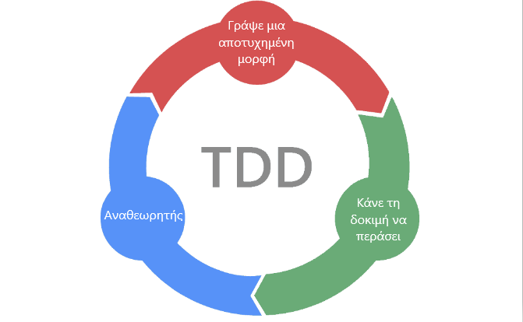
Εικόνα 11. Ανάπτυξη οδηγούμενη από τον έλεγχο [3]
Το Test Driven Development είναι η διαδικασία κατά την οποία οι δοκιμαστικές υποθέσεις εγγράφονται πριν από τον κώδικα που επικυρώνει αυτές τις περιπτώσεις. Εξαρτάται από την επανάληψη ενός πολύ σύντομου κύκλου ανάπτυξης. Η ανάπτυξη βάσει δοκιμής είναι μια τεχνική στην οποία χρησιμοποιείται η αυτοματοποιημένη δοκιμή μονάδας για την καθοδήγηση του σχεδιασμού και της ελεύθερης αποσύνδεσης των εξαρτήσεων. [2]

2.6.2. Πλεονεκτήματα

Το μοντέλο ανάπτυξης οδηγούμενη από τον έλεγχο παρουσιάζει χαρακτηριστικά πλεονεκτήματα:
- Αποτροπή περιττού κώδικα: Ο κώδικας που γράφεται είναι αυτός που χρειάζεται πραγματικά για την υλοποίηση των χαρακτηριστικών.
- Πιο αρθρωτός σχεδιασμός: Η διαδικασία TDD οδηγεί σε σαφή διεπαφή και αρθρωτό σχεδιασμό.
- Ευκολία στη συντήρηση: Η διάκριση και αποσύνδεση των διαφορετικών μερών της εφαρμογής καθιστά τον κώδικα ευκολότερο στη φροντίδα και τις αλλαγές. [1]
- Εύκολη αναπαράσταση: Ο κάθε κομμάτι κώδικα είναι δοκιμασμένος και υψηλής ποιότητας, επιτρέποντας δραστικές αλλαγές χωρίς φόβο.
- Υψηλή κάλυψη δοκιμών: Κάθε χαρακτηριστικό έχει μια δοκιμή, προσφέροντας ασφάλεια και εμπιστοσύνη στον κώδικα.
- Τεκμηρίωση μέσω δοκιμών: Ο κώδικας δοκιμών παρέχει έναν οδηγό για τον τρόπο χρήσης του κώδικα.
- Λιγότερος εντοπισμός σφαλμάτων: Η συχνή εκτέλεση των δοκιμών μπορεί να μειώσει τον χρόνο αναζήτησης σφαλμάτων. [1]

2.6.3. Μειονεκτήματα

Το μοντέλο ανάπτυξης οδηγούμενη από τον έλεγχο παρουσιάζει χαρακτηριστικά μειονεκτήματα:
- Δοκιμές και εισαγωγή σφαλμάτων: Είναι αληθές ότι οι δοκιμές μπορεί να μην ανιχνεύσουν ορισμένα σφάλματα, ειδικά όταν τα λάθη είναι στον κώδικα δοκιμής ή όταν δεν έχετε κατανοήσει ακόμα πλήρως το θέμα. Ωστόσο, ο στόχος των δοκιμών είναι να ανιχνεύσουν πολλά σφάλματα πριν από την ενσωμάτωση του κώδικα σε παραγωγικό περιβάλλον.
- Αργή διαδικασία: Η διαδικασία του TDD μπορεί να απαιτεί περισσότερο χρόνο στην αρχή, καθώς πρέπει να γραφούν δοκιμές πριν από την υλοποίηση του κώδικα. Ωστόσο, στο μακροπρόθεσμο, μπορεί να οδηγήσει σε πιο αποδοτική παραγωγή κώδικα και σε μικρότερους χρόνους επισκευών.
- Ομαδική αποδοχή: Είναι σημαντικό να υπάρχει συμφωνία στην ομάδα όσον αφορά τη χρήση ή όχι του TDD. Ωστόσο, οι ομάδες μπορούν να αποφασίσουν να χρησιμοποιούν διαφορετικές μεθόδους εργασίας ανάλογα με το περιβάλλον, τις ανάγκες και την εμπειρία τους.
- Διατήρηση δοκιμών: Η διατήρηση δοκιμών κατά την αλλαγή των απαιτήσεων μπορεί να είναι πρόκληση. Ωστόσο, ενημέρωση των δοκιμών για να αντανακλούν τις νέες απαιτήσεις είναι σημαντικό για τη διασφάλιση της εγκυρότητας του κώδικα. [1]

2.6.4. Σύνοψη

Το Test Driven Development (TDD) προσφέρει πλεονεκτήματα όπως καλύτερη ποιότητα κώδικα, ανθεκτικότητα σε αλλαγές και σαφήνεια στην αρχιτεκτονική. Ωστόσο, μπορεί να απαιτεί περισσότερο χρόνο στην αρχή, δυσκολία στην κατανόηση χωρίς μια συνολική εικόνα και ανάγκη συνεχούς διατήρησης των δοκιμών με τις αλλαγές.Η σωστή εφαρμογή του TDD εξαρτάται από τις ανάγκες και τις προτεραιότητες του έργου. Ενώ προσφέρει πολλά οφέλη, πάντα πρέπει να εξετάζονται και οι πιθανοί περιορισμοί για την κατάλληλη χρήση του. [1][2]

Αναφορές

[1] (pulkitagarwal03pulkit, 2020) GeeksForGeeks : Advantages and Disadvantages of Test-Driven Development (TDD). https://www.geeksforgeeks.org/advantages-and-disadvantages-of-test-driven-development-tdd/?ref=gcse.
[2] (SakshiBhakhr, 2020) Test-Driven Development (TDD). https://www.geeksforgeeks.org/test-driven-development-tdd/?ref=gcse.
[3] (Marsner, 2023) Marsner : Why Test-Driven Development (TDD)
https://marsner.com/blog/why-test-driven-development-tdd/

3. Επιλογή Κατάλληλης Μεθοδολογίας Ανάπτυξης

3.0. Εισαγωγή

Η επιλογή της κατάλληλης μεθοδολογίας ανάπτυξης λογισμικού απαιτεί την αξιολόγηση πολλών παραγόντων. Καταρχάς, πρέπει να ληφθούν υπόψη οι ανάγκες του έργου, καθώς διαφορετικές μεθοδολογίες μπορεί να είναι πιο κατάλληλες για διαφορετικούς τύπους απαιτήσεων. Επιπρόσθετα, η ευελιξία και η προσαρμοστικότητα του έργου είναι σημαντικοί παράγοντες, καθώς ορισμένες μεθοδολογίες είναι πιο ευέλικτες σε αλλαγές και απρόβλεπτες καταστάσεις. Κάθε μοντέλο ανάπτυξης λογισμικού έχει τα πλεονεκτήματα του και τα μειονεκτήματα του π.χ. το μοντέλο του καταρράκτη προσφέρει σταθερότητα αλλά και δυσκολία στην αντιμετώπιση αλλαγών, ενώ η ευέλικτη μέθοδος επιτρέπει την ευελιξία αλλά απαιτεί συνεχείς επαναλήψεις. Προφανώς, η λεπτομερής ανάλυση των πλεονεκτημάτων και μειονεκτημάτων κάθε μοντέλου είναι ουσιώδης για την επιτυχή επιλογή της κατάλληλης μεθοδολογίας ανάπτυξης για κάθε έργο.

3.1. Καταλληλότητα των Βασικών Μοντέλων Ανάπτυξης Λογισμικού

3.1.1. Το μοντέλο του καταρράκτη

Το μοντέλο του καταρράκτη είναι γνωστό για τα θετικά του στον τομέα της δομημένης και εύκολα κατανοητής διαδικασίας ανάπτυξης λογισμικού. Η σταδιακή προσέγγιση του όπου κάθε φάση ολοκληρώνεται πριν αρχίσει η επόμενη, εξασφαλίζει ένα σταθερό πλαίσιο για την πρόοδο του έργου.
Ωστόσο, το μοντέλο αυτό υστερεί σε ευελιξία και προσαρμοστικότητα. Η αυστηρή σειρά των φάσεων μπορεί να δυσκολεύει την προσαρμογή σε αλλαγές και αναθεωρήσεις στις απαιτήσεις του έργου καθώς προχωράει. Αυτό μπορεί να οδηγήσει σε καθυστερήσεις ή προβλήματα κατά την εκτέλεση του έργου, ειδικά σε περιβάλλοντα όπου οι αλλαγές είναι συχνές ή η απαιτούμενη ευελιξία είναι υψηλή.
Συνοψίζοντας, το μοντέλο του καταρράκτη προσφέρει μία δομημένη διαδικασία ανάπτυξης λογισμικού, αλλά δεν είναι ιδανικό για περιβάλλοντα με συχνές αλλαγές ή υψηλή απαίτηση σε ευελιξία.

3.1.2. Το μοντέλο V

Το μοντέλο V είναι γνωστό για την πειθαρχημένη του προσέγγιση και την αποτελεσματικότητα του, κυρίως σε μικρά έργα. Η δομή του, όπου οι φάσεις ανάπτυξης και δοκιμής γίνονται συνήθως ταυτόχρονα, εξασφαλίζει ένα σταθερό πλαίσιο για την πρόοδο του έργου και την ανίχνευση σφαλμάτων.
Ωστόσο, το μοντέλο V έχει υψηλό κίνδυνο, καθώς οποιοδήποτε σφάλμα που ανακαλύπτεται αργά στη διαδικασία μπορεί να κοστίσει στην διόρθωση του. Επιπρόσθετα, λόγω της σταθερότητας του, το μοντέλο V είναι λιγότερο κατάλληλο για έργα με αβέβαιες απαιτήσεις, καθώς μπορεί να προκύψει δυσκολία ως προς την προσαρμοστικότητα του σε αλλαγές κατά την διάρκεια της διαδικασίας ανάπτυξης.
Συνοψίζοντας, το μοντέλο V προσφέρει μια πειθαρχημένη και αποτελεσματική προσέγγιση για μικρά έργα, αλλά εμφανίζει υψηλό κίνδυνο λόγω της δυσκολίας στη διόρθωση σφαλμάτων που ανακαλύπτονται αργά κατά την διαδικασία, ενώ είναι λιγότερο κατάλληλο για έργα με αβέβαιες απαιτήσεις λόγω της έλλειψης ευελιξίας στην προσαρμογή σε αλλαγές.

3.1.3. Το μοντέλο πρωτοτυποποίησης

Το μοντέλο πρωτοτυποποίησης επιτρέπει την ενεργή συμμετοχή των χρηστών μέσω της ανατροφοδότησης, καθώς οι πρωτότυπες εκδόσεις του λογισμικού μπορούν να δοκιμαστούν και να προσαρμοστούν σύμφωνα με τις ανάγκες τους. Αυτό δίνει τη δυνατότητα για επαναληπτική ανάπτυξη και βελτίωση, ενισχύοντας την ποιότητα και την αποδοχή του τελικού προϊόντος.
Ωστόσο, το μοντέλο πρωτοτυποποίησης ενδέχεται να είναι ελλιπές από άποψη δομής και λεπτομερούς τεκμηρίωσης, καθώς η έμφαση δίνεται στην γρήγορη ανάπτυξη πρωτοτύπων και όχι τόσο στην πλήρη τεκμηρίωση και ανάλυση. Αυτό μπορεί να οδηγήσει σε προβλήματα κατά τη διαχείριση και τη συντήρηση του λογισμικού στη συνέχεια.
Πάραυτα, η πρωτοτυποποίηση μπορεί να είναι μία πολύτιμη προσέγγιση για την επίτευξη βελτιωμένων αποτελεσμάτων μέσω της συμμετοχής των χρηστών, αλλά η έλλειψη δομημένης τεκμηρίωσης και ανάλυσης μπορεί να προκαλέσει προβλήματα στη διαχείριση και τη συντήρηση του λογισμικού στη συνέχεια.

3.1.4. Το μοντέλο λειτουργικής επαύξησης

Το μοντέλο λειτουργικής επαύξησης επιτρέπει τη σταδιακή ανάπτυξη του λογισμικού με την προσθήκη νέας λειτουργικότητας σε κάθε επαύξηση.
Αυτή η προσέγγιση επιτρέπει στους χρήστες να έχουν πρόσβαση σε βασική λειτουργικότητα γρήγορα και στη συνέχεια προστίθενται νέες λειτουργίες καθώς το πρόγραμμα εξελίσσεται. Αυτό μπορεί να οδηγήσει σε μία πιο ομαλή διαδικασία ανάπτυξης και επίσης επιτρέπει την προσαρμογή του λογισμικού στις ανάγκες των χρηστών καθώς αυτές όλο και συνεχώς αλλάζουν.
Ωστόσο, ενδέχεται να υπάρξουν προκλήσεις με την ενσωμάτωση νέων ιδεών στο υπάρχον σύστημα, καθώς αυτό μπορεί να επηρεάσει τη συνολική αρχιτεκτονική και να προκαλέσει προβλήματα συμβατότητας ή και απόδοσης.
Αν και η λειτουργική επαύξηση επιτρέπει μία ομαλή διαδικασία ανάπτυξης και προσαρμογή του λογισμικού στις ανάγκες των χρηστών, τα προβλήματα που ενδέχεται να προκύψουν κατά την ενσωμάτωση νέων ιδεών δεν πρέπει να μην ληφθούν υπόψη.

3.1.5. Το σπειροειδές μοντέλο

Το σπειροειδές μοντέλο επιτρέπει την επαναληπτική ανάπτυξη και την προσαρμογή σε αλλαγές κατά τη διάρκεια της ανάπτυξης λογισμικού.
Αυτό επιτρέπει στους προγραμματιστές να εργαστούν σε μικρά κομμάτια λογισμικού τα οποία μπορούν να επαναλαμβάνονται και να προσαρμόζονται σύμφωνα με τις ανάγκες. Αυτό μπορεί να οδηγήσει σε μία βελτιωμένη διαδικασία ανάπτυξης και να επιτρέψει την ταχύτερη αντίδραση σε αλλαγές ή απαιτήσεις του πελάτη.
Ωστόσο, λόγω της επαναληπτικής ανάπτυξης και της ανάγκης για συνεχή παρακολούθηση και προσαρμογή, το σπειροειδές μοντέλο μπορεί να είναι πιο πολύπλοκο και να συνεπάγεται σε υψηλότερο κόστος σε σύγκριση με άλλες μεθόδους ανάπτυξης λογισμικού.
Παρόλο που το σπειροειδές μοντέλο επιτρέπει την επαναληπτική ανάπτυξη και την προσαρμογή σε αλλαγές, η συνεχής παρακολούθηση και προσαρμογή μπορεί να το καθιστά πιο πολύπλοκο και οικονομικά βαρύ.

3.2. Καταλληλότητα των Σύγχρονων Μοντέλων Ανάπτυξης Λογισμικού

3.2.1. Ενοποιημένη προσέγγιση (Unified Process)

Η ενοποιημένη προσέγγιση στην ανάπτυξη λογισμικού επιτρέπει την ενσωμάτωση των βέλτιστων πρακτικών από διάφορα μοντέλα ανάπτυξης λογισμικού. Αυτό επιτρέπει την καλύτερη αξιοποίηση των πλεονεκτημάτων κάθε μοντέλου, καθιστώντας το κατάλληλο για μεγάλα έργα όπου απαιτείται πολυπλοκότητα και σταθερότητα.
Ωστόσο, η πολυπλοκότητα του μπορεί να απαιτήσει μια εξειδικευμένη ομάδα που να έχει τη γνώση και τις δεξιότητες για την αποτελεσματική εφαρμογή της. Παράλληλα, η διαχείριση των διαφορετικών προσεγγίσεων μπορεί να απαιτήσει εξειδικευμένη γνώση και εμπειρία.
Πάραυτα, η ενοποιημένη προσέγγιση αντιπροσωπεύει ένα ισχυρό εργαλείο για την ανάπτυξη πολύπλοκων και αξιόπιστων λογισμικών.

3.2.2. Ευέλικτη Ανάπτυξη (Agile Development)

Η ευέλικτη ανάπτυξη αντιπροσωπεύει μία προσέγγιση που επιτρέπει την προσαρμογή στις αλλαγές και τις απαιτήσεις του έργου κατά τη διάρκεια της ανάπτυξης λογισμικού.
Αυτή η μεθοδολογία επιτρέπει στην ομάδα ανάπτυξης να αντιδρά στις μεταβαλλόμενες ανάγκες και τις ανακαλύψεις κατά τη διάρκεια του έργου. Μέσω συχνών επανεξετάσεων και προσαρμογών, η ευέλικτη ανάπτυξη επιτρέπει την εξέλιξη του προϊόντος καθώς η κατανόηση και οι απαιτήσεις των πελατών εξελίσσονται.
Ωστόσο, η αποτελεσματική εφαρμογή αυτής της μεθοδολογίας απαιτεί έμπειρα μέλη της ομάδας που να είναι σε θέση να αντιμετωπίσουν τις προκλήσεις και να λάβουν τις κατάλληλες αποφάσεις κατά τη διάρκεια της διαδικασίας ανάπτυξης.
Πάραυτα, η ευέλικτη ανάπτυξη αποτελεί ισχυρό εργαλείο για τη δημιουργία προϊόντων που ανταποκρίνονται στις ανάγκες των χρηστών.

3.2.3. Ανάπτυξης DevOps

Η προσέγγιση της ανάπτυξης DevOps επιδιώκει να ενισχύσει τη συνεργασία μεταξύ των τμημάτων ανάπτυξης και λειτουργίας εντός ενός οργανισμού. Αυτό συνεπάγεται την ομαλή ενσωμάτωση των διαδικασιών ανάπτυξης και λειτουργίας, με στόχο τη δημιουργία ενός αυτοματοποιημένου, ευέλικτου και αξιόπιστου περιβάλλοντος ανάπτυξης λογισμικού. Μέσω της συνεχούς επικοινωνίας και συνεργασίας μεταξύ ανάπτυξης και λειτουργίας, οι ομάδες μπορούν να αντιμετωπίσουν πιο αποτελεσματικά τις προκλήσεις και να επιτύχουν τους κοινούς στόχους τους.
Πάραυτα, η υλοποίηση της ανάπτυξης DevOps απαιτεί πολιτισμικές αλλαγές εντός του οργανισμού, όπως η αναθεώρηση των δομών και των διαδικασιών εργασίας. Αυτό μπορεί να απαιτήσει προσαρμογές στις συνήθειες και την κουλτούρα του οργανισμού, προκειμένου να επιτευχθεί μία ομαλή μετάβαση σε ένα πιο συνεργατικό και αυτόματο περιβάλλον ανάπτυξης λογισμικού.
Εν κατακλείδι, η προσέγγιση της ανάπτυξης DevOps επιδιώκει τη συνεργασία μεταξύ των τμημάτων ανάπτυξης και λειτουργίας προκειμένου να δημιουργηθεί ένα αυτοματοποιημένο, ευέλικτο και αξιόπιστο περιβάλλον ανάπτυξης λογισμικού, αλλά απαιτεί πολιτισμικές αλλαγές για να επιτευχθεί ομαλά η μετάβαση σε αυτό το περιβάλλον.

3.2.4. Μεθοδολογία Scrum

Η μεθοδολογία Scrum αποτελεί ένα δημοφιλές πλαίσιο εργασίας για τη διαχείριση έργων λογισμικού, το οποίο έχει πολλά θετικά στοιχεία.
Ένα από τα κύρια θετικά είναι ότι εξασφαλίζει την επιτυχημένη ολοκλήρωση του έργου, καθώς προωθεί τη συνεχή ανάπτυξη και προσαρμογή του προϊόντος σε συνθήκες αλλαγής. Η δομή του Scrum επιτρέπει στις ομάδες να εργαστούν ευέλικτα και να προσαρμόζονται στις ανάγκες του έργου καθώς αυτές εξελίσσονται.
Ωστόσο, ένα κύριο αρνητικό της μεθοδολογίας Scrum μπορεί να απαιτεί έμπειρους Scrum Masters οι οποίοι διαθέτουν τη γνώση και τις δεξιότητες για να καθοδηγήσουν την ομάδα με επιτυχία μέσα στο πλαίσιο των αρχών και των πρακτικών του Scrum.
Συνολικά, η μεθοδολογία Scrum ενισχύει την επιτυχημένη ολοκλήρωση έργων λογισμικού μέσω της συνεχούς ανάπτυξης και προσαρμογής σε συνθήκες αλλαγής, αλλά απαιτεί έμπειρους Scrum Masters για την αποτελεσματική εφαρμογή.

3.2.5. Ακραίος Προγραμματισμός (Extreme Programming)

Ο ακραίος προγραμματισμός είναι μία μεθοδολογία ανάπτυξης λογισμικού που έχει τόσο θετικά όσο και αρνητικά χαρακτηριστικά.
Από τη μία πλευρά, δίνει έμφαση στην ικανοποίηση του πελάτη, επιτρέποντας του να δει γρήγορα αποτελέσματα και να προσαρμόζει τις απαιτήσεις του κατά τη διάρκεια της ανάπτυξης. Επιπλέον, η ευελιξία που προσφέρει, επιτρέπει στην ομάδα να αντιδράσει γρήγορα σε αλλαγές και να προσαρμόσει την πορεία του έργου ανάλογα με τις ανάγκες.
Από την άλλη πλευρά, όμως, απαιτεί πειθαρχημένες ομαδικές πρακτικές, καθώς η διαρκής προσαρμογή και η γρήγορη ανάπτυξη μπορεί να απαιτήσει υψηλό επίπεδο συνεργασίας και προσήλωσης στους στόχους του έργου από τα μέλη της ομάδας.
Πάραυτα, με σωστή διαχείριση, ο ακραίος προγραμματισμός μπορεί να οδηγήσει σε αποτελεσματική και επιτυχημένη ανάπτυξη λογισμικού.

3.2.6. Ανάπτυξη οδηγούμενη από τον έλεγχο (Test-driven Development)

Η ανάπτυξη οδηγούμενη από τον έλεγχο αποτελεί μία μεθοδολογία που έχει τόσο θετικά όσο και αρνητικά στοιχεία.
Από τη μία πλευρά, παρέχει σαφή έλεγχο των διαφόρων φάσεων και παραδοτέων του έργου, επιτρέποντας στην ομάδα να διαχειρίζεται αποτελεσματικά την πρόοδο και την ποιότητα του έργου.
Από την άλλη πλευρά, μπορεί να εμφανίσει άκαμπτα στοιχεία και να δυσκολεύει την προσαρμογή σε αλλαγές κατά την διάρκεια της διαδικασίας ανάπτυξης. Η ανάπτυξη οδηγούμενη από τον έλεγχο συχνά απαιτεί πειθαρχημένες ομαδικές πρακτικές και προσεκτικό σχεδιασμό, προκειμένου να διασφαλίσει την επίτευξη των στόχων του έργου.
Σε γενικές γραμμές, η ανάπτυξη οδηγούμενη από τον έλεγχο μπορεί να προσφέρει σταθερότητα και αξιοπιστία στη διαδικασία ανάπτυξης, αλλά μπορεί επίσης να απαιτεί επιμονή και ευελιξία για την αντιμετώπιση των προκλήσεων και των αλλαγών.

3.3. Σύνοψη

Η κατάλληλη μεθοδολογία ανάπτυξης λογισμικού εξαρτάται από τις ειδικές ανάγκες του έργου. Για δομημένα και σαφώς καθορισμένα έργα, μπορεί να είναι πιο κατάλληλα βασικά μοντέλα όπως το μοντέλο του καταρράκτη ή το μοντέλο V. Για έργα με εξελισσόμενες απαιτήσεις και έμφαση στη συνεργασία, τα σύγχρονα μοντέλα όπως το Agile, το Scrum ή το DevOps μπορεί να είναι πιο κατάλληλα. Τελικά, η επιλογή θα πρέπει να ευθυγραμμιστεί με τους στόχους του έργου, τις δυνατότητες της ομάδας και τη φύση του περιβάλλοντος ανάπτυξης.

4. Γενική Σύνοψη

Κλείνοντας, για να αντιμετωπιστούν οι πολυπλοκότητες της ανάπτυξης λογισμικού, είναι σημαντικό να γίνουν κατανοητά τα μοντέλα ζωής του λογισμικού και οι μεθοδολογίες ανάπτυξης. Τα μοντέλα ζωής λογισμικού παρέχουν μία δομή, περιγράφοντας τις φάσεις ενός έργου, ενώ οι μεθοδολογίες ανάπτυξης προσφέρουν μία ευρύτερη προοπτική, καθοδηγώντας πρακτικές και αρχές για την επιτυχή υλοποίηση του έργου.



Σας ευχαριστούμε για την προσοχή σας.



